МИНИСТЕРСТВО ОБРАЗОВАНИЯ МОСКОВСКОЙ ОБЛАСТИ
ГОСУДАРСТВЕННОЕ БЮДЖЕТНОЕ ПРОФЕССИОНАЛЬНОЕ ОБРАЗОВАТЕЛЬНОЕ УЧРЕЖДЕНИЕ
МОСКОВСКОЙ ОБЛАСТИ
«БАЛАШИХИНСКИЙ ТЕХНИКУМ»

143907, Московская область, г. Балашиха, ул. Проспект Ленина, д.67а
Тел./факс (8495) 529-62-32. E-mail: pu36@mail.ru
___________________________________________________________________________

Публичный доклад
о результатах деятельности
Государственного бюджетного профессионального образовательного учреждения
Московской области «Балашихинский техникум»
за 2018-2019 учебный год

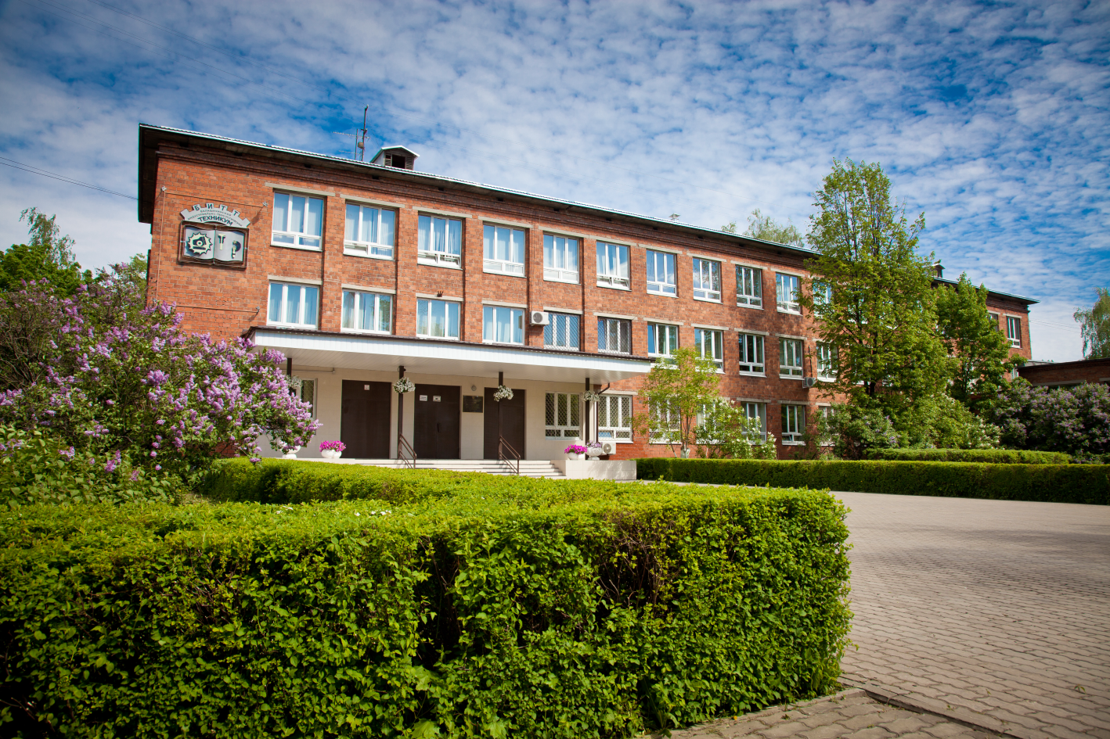

Июль, 2019 г.

АННОТАЦИЯ

Публичный доклад о результатах деятельности Государственного бюджетного профессионального образовательного учреждения Московской области «Балашихинский техникум» за 2018-2019 учебный год содержит информацию об основных результатах и проблемах образовательного учреждения с использованием сопоставительного анализа.

Самооценка работы проведена на основе целевых показателей федерального мониторинга качества подготовки кадров, критериев эффективности показателей профессиональных образовательных организаций, целевых показателей подпрограммы IV Государственной программы Московской области «Образование Подмосковья» и других документов, определяющих государственную и региональную политику в сфере профессионального образования.

Доклад позволит ознакомиться с укладом и традициями образовательного учреждения, условиями обучения и воспитания, материально-технической базой и кадровым обеспечением, формами организации внеурочной деятельности, образовательными программами и перечнем дополнительных образовательных услуг, обеспечением безопасности техникума и т. д.

Публичность доклада выражается в обязательном его представлении общественности - родителям (законным представителям) студентов, студентам, социальным партнерам, представителям власти, всем заинтересованным лицам - в виде отдельного издания, через СМИ, в сети Интернет.

Обеспечивая информационную открытость, мы надеемся на привлечение внимания потенциальных абитуриентов, их заинтересованность в обучении в нашем техникуме, на увеличение числа социальных партнеров, повышение эффективности их взаимодействия с ПОО.

СОДЕРЖАНИЕ
1. Общая характеристика техникума | 4
2. Условия осуществления образовательного процесса | 8
2.1. Режим работы | 8
2.2. Численность обучающихся | 9
2.3. Учебно - материальная база | 9
2.4. Библиотечный фонд | 10
2.5. Производственная база | 12
2.6. Кадровый потенциал | 12
2.7.Организация питания | 14
2.8. Медицинское обслуживание | 15
2.9. Условия для обучения лиц с ограниченными возможностями | 16
2.10. Условия для занятий физкультурой и спортом | 18
2.11. Наличие и число мест в общежитии | 18
2.12. Дополнительные образовательные услуги | 19
2.13. Психолого-педагогическое сопровождение обучающихся | 19
3. Особенности образовательного процесса | 19
3.1. Уровень и направленность реализуемых профессиональных образовательных программ | 19
3.2. Региональный компонент реализуемых программ | 20
3.3. Используемые современные образовательные технологии (модульное обучение и др.) | 21
3.4. Возможности получения дополнительного профессионального образования | 22
3.5. Использование информационных технологий в образовательном процессе | 23
3.6. Наличие практики и дополнительной сертификации квалификации с участием работодателей | 24
3.7. Основные направления воспитательной деятельности | 25
3.8. Организация досуга | 25
3.9. Органы самоуправления | 26
3.10. Стипендиальное обеспечение | 27
4. Результаты деятельности, качество образования | 27
4.1.Результаты успеваемости студентов | 28
4.2 Результаты итоговой аттестации обучающихся | 29
4.3. Сведения о трудоустройстве выпускников | 34
4.4. Достижения обучающихся в олимпиадах и конкурсах | 35
4.5. Оценки и отзывы работодателей о качестве подготовки выпускников | 38
4.6. Достижения, победы учреждения в конкурсах, проектах | 39
5. Финансово-экономическая деятельность | 42
6. Социальное, государственно -частное партнерство | 42
7. Решения, принятые по итогам общественного обсуждения | 43
8. Заключение. Перспективы развития учреждения | 44
8.1. Подведение итогов реализации Программы (плана) развития техникума за отчетный год | 44
8.2. Задачи реализации Программы развития образовательного учреждения на следующий год и в среднесрочный перспективе | 44
8.3. Планируемые структурные преобразования в учреждении | 46
8.4. Программы, проекты, конкурсы, гранты, в которых планирует принять участие учреждение в предстоящем году | 46
1. Общая характеристика техникума
Государственное бюджетное профессиональное образовательное учреждение Московской области «Балашихинский техникум» осуществляет подготовку специалистов для различных отраслей экономики, главным образом, для отраслей машиностроения и строительства.
Подготовка специалистов в ГБПОУ МО «Балашихинский техникум» осуществляется на основе образовательных программ среднего профессионального образования на базе основного общего образования по очной форме обучения.
50Л01 № 0008219, рег. № 76339, В соответствии с лицензией Министерства образования Московской области (серия выдана 14.09.2016 г.) техникум реализует 9 основных и дополнительных профессиональных образовательных программ и 7 программ профессиональной подготовки.
Подготовка специалистов в техникуме ориентирована на промышленность г.о. Балашиха и Московской области, определение контрольных цифр приема на специальности осуществляется на основе анализа потребностей рынка труда города и области.
Уникальность учреждения состоит в том, что техникум один из немногих в Московской области готовит токарей-универсалов, мастеров отделочных строительных работ, мастеров по обработке цифровой информации, что гарантирует востребованность выпускников не только в городе, но и в Московской области.
Учредителем образовательного учреждения является Министерство образования Московской области, которое осуществляет финансирование, координацию и контроль деятельности.
Тип образовательного учреждения — образовательное учреждение среднего профессионального образования.
Организационно-правовая форма – государственное учреждение.
Вид образовательного учреждения — техникум, реализующий образовательные программы среднего профессионального образования базового уровня.
Полное название - Государственное бюджетное профессиональное образовательное учреждение Московской области «Балашихинский техникум».
Сокращенное название - ГБПОУ МО «Балашихинский техникум».
Учреждение является юридическим лицом, имеет самостоятельный баланс, расчетный, и другие счета в органах областного казначейства, круглую гербовую печать установленного образца, штампы и бланки со своим наименованием.
Юридический адрес – 143907, Московская область, город Балашиха, проспект Ленина, дом 67 а.

Фактический адрес - 143907, Московская область, город Балашиха, проспект Ленина, дом 67 а.

Телефон (факс) – (8495) 529-62-32
Электронная почта: pu36@mail.ru
Сайт: www.битт.pu

Лицензия на право осуществления образовательной деятельности: серия 50Л01 № 0008219, рег. номер 76339 выдана Министерством образования Московской области 14.09.2016 г бессрочно.

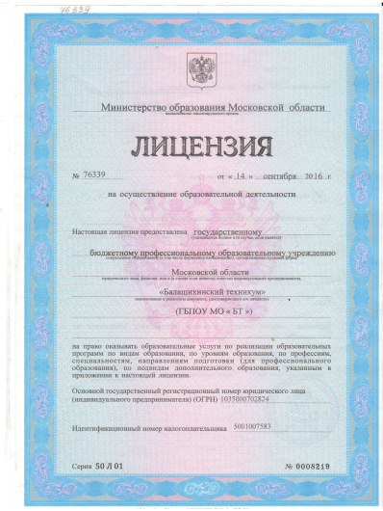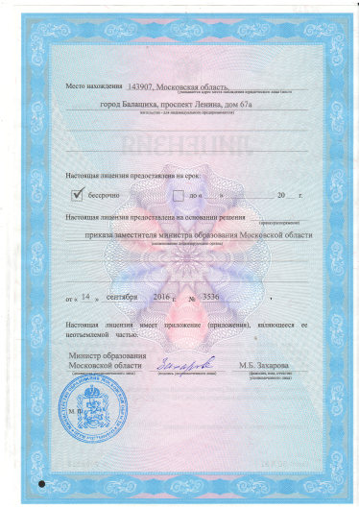

Свидетельство о государственной аккредитации: серия 50 А01 0000203 (рег. № 4342) выдано Министерством образования Московской области 25.05.2018 г. Срок действия по 25.05.2024 г.

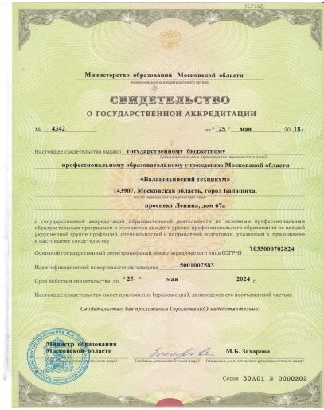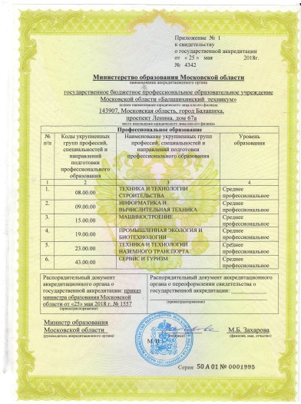

Управление техникумом осуществляется в соответствии с законодательством Российской Федерации, типовым положением о среднем профессиональном учреждении среднего профессионального образования и разработанным на их основе Уставом техникума.
Общее руководство техникумом осуществляет выборный орган – Совет техникума. В техникуме функционирует также ряд совещательных органов, способствующих выработке управленческих решений: Педагогический совет, Методический совет.
Непосредственное управление деятельностью техникума осуществляет директор Шакарянц Ираида Армаисовна – тел. 8-495-529-62-32
Вопросами разработки идеологии и проектированием системы управления (менеджмента) качеством в техникуме занимается рабочая группа под руководством:
зам. директора по УПР Ереминой ГалиныВасильевны – тел. 8-495-521-13-64 ;
зам. директора по УР Гриневой Риммой Николаевной –тел. 8-495-521-33-12
В техникуме создана система менеджмента качества, имеющая сертификат соответствия требованиям ГОСТ ISO 9001-2011(ISO 9001:2008) № РОСС RU. ЦШ00.К00562:
• Программа развития техникума;
• Пакет внутренних нормативных документов, регламентирующих образовательный процесс;
• Информационная поддержка качества управления образовательным процессом;
- Мониторинг качества образовательного процесса.
Руководство воспитательным процессом техникума осуществляет зам. директора по УВР Алексеева Любовь Анатольевна – тел. 8-495-521-13-64
Вопросы безопасности учреждения курирует и.о. зам. директора по безопасности Яцукович П.Э .- тел. 8-495-529-48-97

Программа развития образовательного учреждения
(приоритеты, направления, задачи, решавшиеся в отчетном году)

Миссия техникума – развитие и реализация образовательных условий, способствующих подготовке компетентных, высококонкурентоспособных специалистов востребованных на рынке труда, готовых к профессиональному росту, с навыками карьерной успешности на основе дуального образования и создания системы комплексной помощи студентам с ограниченными возможностями здоровья.
Стратегическая цель техникума - предоставление образовательных услуг, удовлетворяющих требованиям всех заинтересованных сторон:
- личности в интеллектуальном развитии и получении качественного профессионального образования, обеспечивающего возможность дальнейшего трудоустройства;
- работодателей в высококвалифицированных специалистах;
- государства и общества в образованных, социально-адаптированных членах общества.
Цели в области качества:
- улучшать качество содержания образования в соответствии с требованиями ФГОС СПО, рынка образовательных услуг и рынка труда;
- совершенствовать организацию образовательного процесса на основе применения новых управленческих и педагогических технологий;
- обеспечивать конкурентоспособность предоставляемых образовательных услуг;
- развивать социальное партнёрство, интегрируя образовательный и производственный процессы;
- формировать позитивный имидж техникума и доверие в глазах общественности.

Приоритетные направления развития техникума в области качества:
- обеспечение высокого качества образовательных услуг на основе личностно-ориентированного и компетентностного подходов в обучении;
- реализация федеральных государственных образовательных стандартов среднего профессионального образования, основанных на профессиональных компетенциях, модульном обучении и эффективных механизмах, обеспечивающих подготовку кадров в соответствии с требованиями экономики и потребностями регионального рынка труда;
- реализация инновационного подхода во всех сферах деятельности техникума, обеспечивающего его устойчивое развитие;
- создание благоприятных условий для обучающихся и работников техникума;
- развитие системы социального партнёрства на основе взаимовыгодного сотрудничества с организациями и предприятиями;
- развитие материально-технической базы техникума;
- обеспечение эффективности работы по дуальному образованию для подготовки кадров для ОПК;
- реализация проекта по внедрению профессионального инклюзивного образования.

Очная форма обучения

Прием на обучение по программам среднего профессионального образования на базе основного общего образования является общедоступным. В случае, если численность поступающих превышает количество бюджетных мест, учитываются результаты освоения поступающими образовательной программы основного общего образования, указанные в аттестате.

В настоящее время в соответствии с действующей лицензией техникум готовит специалистов по следующим специальностям дневной формы обучения:

На базе 9 классов с получением среднего профессионального образования (срок обучения с 01.09.2016- 2,10 года):
1. 08.01.08 «Мастер отделочных строительных работ»
2. 23.01.03 «Автомеханик»
3. 15.01.26 «Токарь-универсал»
4. 09.01.03 «Мастер по обработке цифровой информации»
5. 08.01.25 «Мастер отделочных строительных и декоративных работ»
6. 23.01.17 «Мастер по ремонту и обслуживанию автомобилей»
7. 15.01.33 «Токарь на станках с ЧПУ»

На базе 9 классов с получением среднего профессионального образования, срок обучения 3,10 года:
1. 19.02.10 «Технология продукции общественного питания»
2. 15.02.08 «Технология машиностроения»
3. 23.02.03 «Техническое обслуживание и ремонт автомобильного транспорта»
4. 43.02.15 «Поварское и кондитерское дело»
5. 15.02.15 «Технология металлообрабатывающего производства»
6.23.02.07«Техническое обслуживание и ремонт двигателей, систем и агрегатов автомобилей»
Подготовка ведется на бюджетной основе. Прием абитуриентов осуществляется без вступительных испытаний.

Все специальности аккредитованы в 2018 г.

Отвечая возникшим потребностям людей в продолжении обучения после окончания техникума по образовательным программ высшего профессионального образования, ГБПОУ МО «Балашихинский техникум» является стратегическим партнером в области непрерывного образования с Московским государственным университетом технологий и управления им. К.Р. Разумовского, Московским государственным горным университетом, Московским государственным индустриальным университетом, Московским финансово-промышленным университетом «Синергия», Российским государственным аграрным заочным университетом.

Объем и структура приема на обучение в техникум за счет средств областного бюджета определяются в соответствии с государственными заданиями (контрольными цифрами приема), устанавливаемыми ежегодно Министерством образования Московской области.

КОНТРОЛЬНЫЕ ЦИФРЫ ПРИЕМА ГРАЖДАН
на подготовку специалистов со средним профессиональным образованием за счет бюджетных средств в 2018 году

Наименование укрупненных групп специальностей по направлениям подготовки | Код по ОКСО | Очное обучение | Очно-заочной (вечернее) обучение | Заочное обучение
1 | 2 | 3 | 4 | 5
ВСЕГО |  | 175 | - | -
Поварское и кондитерское дело | 43.02.15 | 25 | - | -
Технология металлообрабатывающего производства | 15.02.15 | 25
Техническое обслуживание и ремонт двигателей, систем и агрегатов автомобилей | 23.02.07 | 25
Мастер по ремонту и обслуживанию автомобилей | 23.01.17 | 25 | - | -
Мастер по обработке цифровой информации | 09.01.03 | 25 | - | -
Мастер отделочных строительных и декоративных работ | 08.01.25 | 25 | - | -
Токарь на станках с ЧПУ | 15.01.33 | 25 | - | -

ДИНАМИКА КОНКУРСА ПРИ ПОСТУПЛЕНИИ ЗА ПОСЛЕДНИЕ 4 ГОДА
Наименование укрупненных групп специальностей по направлениям подготовки | Средний балл аттестата
 | 2015-2016г.г. | 2016-2017г.г. | 2017-2018г.г. | 2018-2019 г.г.
Технология продукции общественного питания | 4,3 | 4,5 | - | -
Поварское и кондитерское дело | - | - | 3,7 | 4,09
Технология машиностроения | 3,8 | 3,8 | - | -
Технология металлообрабатывающего производства | - | - | 3,5 | 3,93
Техническое обслуживание и ремонт автомобильного транспорта | 4,0 | 4,0 | - | -
Техническое обслуживание и ремонт двигателей, систем и агрегатов автомобилей | - | - | 3,3 | 4,07
Автомеханик | 3,6 | 3,6 | - | -
Мастер по ремонту и обслуживании автомобилей | - | - | 3,4 | 3,92
Мастер по обработке цифровой информации | 3,6 | 3,6 | 3,7 | 4.06
Мастер отделочных строительных работ | 3,2 | 3,2
Мастер отделочных строительных и декоративных работ | - | - | 3,0 | 3,72
Токарь-универсал | 3,4 | 3,5 | - | -
Токарь на станках с ЧПУ | - | - | 3,1 | 3.71

2. Условия осуществления образовательного процесса
2.1. Режим работы
Образовательная деятельность техникума осуществляется на основе Федерального закона от 29.12.2012 г. № 273-ФЗ «Об образовании в Российской Федерации», приказа Министерства образования и науки РФ от 14.06.2013 г. №464 «Об утверждении порядка организации и осуществления образовательной деятельности по образовательным программам среднего профессионального образования» и других нормативных актов. Руководство несет ответственность за качество всех направлений деятельности техникума, обеспечивает единство целей, удовлетворенность персонала и его вовлеченность в процесс достижения целей. Учебный процесс организован в соответствии с рабочими учебными планами и календарным учебным графиком, утвержденными директором техникума.
Учебный год в техникуме начинается 1 сентября, делится на два полугодия и заканчивается согласно учебному плану по конкретной профессии. Продолжительность полугодий и наличие экзаменационных сессий определяются учебными планами. В течение учебного года для обучающихся дважды устанавливаются каникулы общей продолжительностью 11 недель в год, в том числе в зимний период - 2 недели.
Занятия ведутся в одну смену, начало занятий с 8.30, продолжительность академического часа – 45 мин. Во вторую смену проводятся факультативные занятия, консультации по дисциплинам, а также работают кружки, спортивные секции.
Занятия проходят согласно расписанию в соответствии с графиком учебного процесса и учебными планами по профессиям. После первых двух пар предусмотрена большая перемена продолжительностью 30 минут.
Недельная аудиторная нагрузка студентов составляет 36 часов.
Разработка и апробация содержания подготовки специалистов осуществляется на основе компетентностного подхода. Современный подход обучения в подготовке специалистов рассматривается через конечный результат – обеспечение готовности специалиста к целостной профессиональной деятельности. Подготовка кадров ведётся в соответствии с Федеральными государственными образовательными стандартами среднего профессионального образования. На современном этапе структура подготовки специалистов не изменилась, так как потребность в кадрах соответствующего профиля остаётся постоянной для региона. Динамика спроса на реализуемые специальности положительна как со стороны обучающихся, так и со стороны работодателей. Образовательный процесс по всем специальностям ФГОС СПО организован в соответствии с требованиями образовательных программ:
- календарный учебный график;
- рабочие программы учебных дисциплин, практик и профессиональных модулей;
- календарно-тематические планы;
- программы итоговой государственной аттестации;
- учебно-методический комплекс учебных дисциплин и профессиональных модулей. Все дисциплины и профессиональные модули обеспечены рабочими программами, разработанными преподавателями техникума в соответствии с требованиями ФГОС СПО третьего поколения на основе примерных программ. Программы рассмотрены на заседаниях цикловых (предметных) комиссий, имеют внутреннюю и внешнюю рецензии и утверждены директором

2.2.Численность обучающихся в расчете
на одного педагогического работника составляет 1:14,5.
Численность обучающихся в учебной группе при финансировании подготовки за счет бюджетных средств составляет 25 человек. На практических и лабораторных занятиях, учебных занятиях по физической культуре и другим дисциплинам, перечень которых определяется техникумом, учебная группа делится на подгруппы.
Режим работы для администрации, педагогических работников и других сотрудников техникума с 8.30 до 16.00.

2.3.Учебно-материальная база
Техникум располагает современной материально-технической базой, позволяющей эффективно выстраивать образовательный процесс с применением современных информационных источников, средств обучения нового поколения.
Все учебные кабинеты, лаборатории, учебно-производственные мастерские соответствуют санитарно-гигиеническим нормам, правилам охраны труда и пожарной безопасности. Учебные помещения, оснащены комплектами учебного оборудования, ТСО, компьютерной и оргтехникой, специализированным учебным оборудованием для ведения практических и лабораторных занятий.
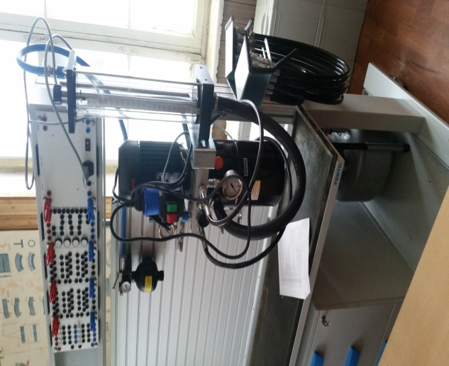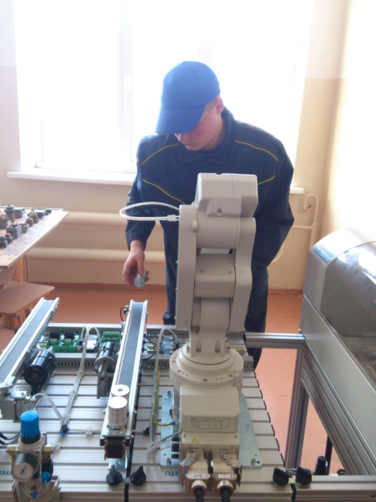
Большинство кабинетов техникума имеют современное дизайнерское и эстетическое оформление.
В настоящее время техникум располагает современной электронно-вычислительной и офисной техникой. Установлено соответствующее программное обеспечение. Имеется доступ к сети Интернет. Для организации мультимедийных методов обучения используются мультимедийные проекторы. Интерактивные доски и комплекты ноутбуков позволяют использовать инновационные методы обучения.
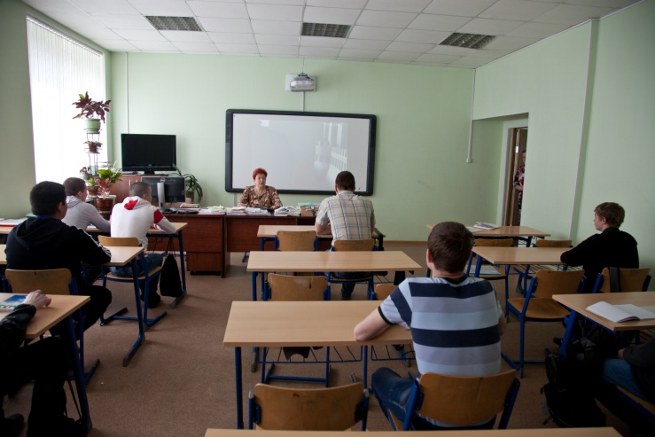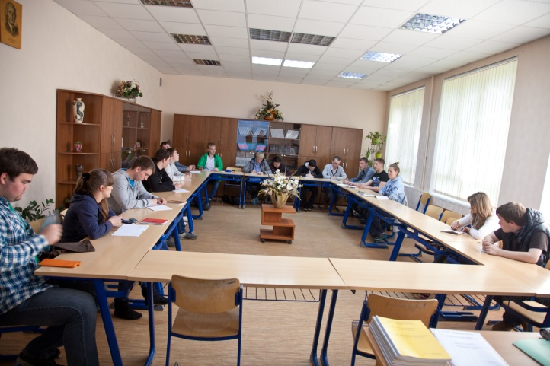
В техникуме 15 учебных кабинетов, 2 лаборатории, 5 учебно-производственных мастерских, 2 спортивных и 2 актовых залов, 2 библиотеки, методический кабинет, 2 столовых, 2 медицинских кабинета, музей и др.
В техникуме функционирует 4 компьютерных класса.
В целях укрепления материально-технической базы техникума в период подготовки к новому 2018-2019 учебному году был проведен косметический ремонт помещений.

2.4. Библиотечный фонд

Основным источником информации для студентов техникума является библиотека. В библиотеке действует читальный зал на 20 посадочных мест. Имеется абонемент, читальный зал, доступ к Интернет-ресурсам.
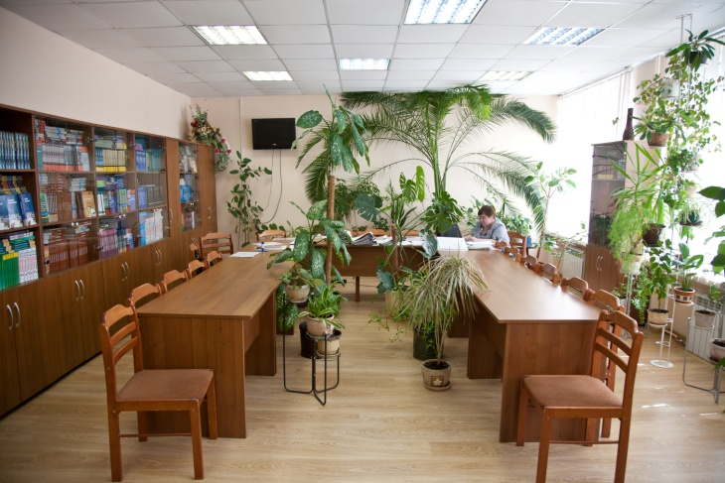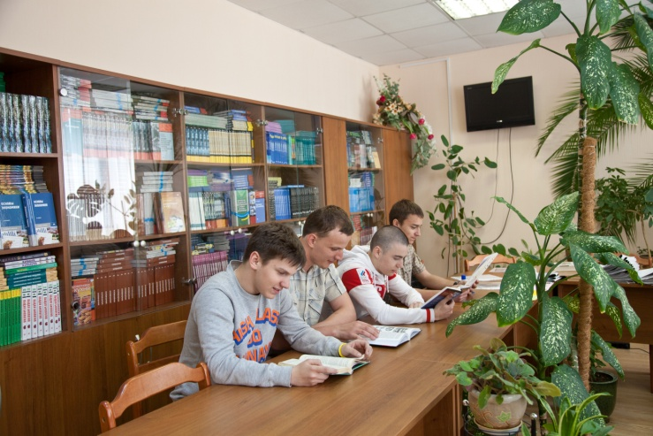
Библиотека является одним из ведущих структурных подразделений техникума, обеспечивающим литературой, информационными и методическими материалами, периодическими изданиями учебно-вспомогательного процесса, а также центром распространения знаний и интеллектуального общения и культуры.
Одним из важнейших приоритетов в деятельности библиотеки является формирование библиотечно-информационного фонда.
Единый информационный фонд состоит из разных видов изданий (учебной, нормативной, научной, справочной, художественной литературы, периодики, аудио - видео документов). Основную часть составляет учебная и учебно-методическая литература, имеется дополнительная методическая литература, которую обучающиеся используют в читальном зале для самостоятельной работы, а именно: для написания докладов, рефератов, письменных экзаменационных работ, а также научно-популярная, справочная литература, энциклопедии и энциклопедические словари. Библиотечный фонд насчитывает более 7000 экземпляров. Количество экземпляров печатных учебных изданий из общего количества единиц хранения библиотечного фонда, состоящих на учете, в расчете на 1 студента составляет 100 экз.
В фонде представлены издания по всем циклам дисциплин, изучаемым в техникуме.
Фонд библиотеки динамично развивается. Идет его пополнение изданиями различной тематики в соответствии с потребностями учебного процесса, а также с учетом востребованности фонда.
Подписка на периодические издания оформляется два раза в год.
Работа библиотеки включает следующие направления:
1. Осуществляет подписку на издания периодической печати
2. Создан и регулярно пополняется электронный каталог библиотеки.
3. Своевременно ведется документальное оформление каждого поступления в фонд и выбытия из фонда. Формой суммарного учета является книга в традиционном и электронном виде.
4. Ведется учет посещений и книговыдачи литературы.
5. Регулярно проводятся санитарные обработки фонда, отбор и ремонт ветхой литературы.
6. В библиотеке работает читальный зал на 20 посадочных мест. Читальный зал оснащен компьютерной и мультимедийной техникой, где регулярно работают студенты и преподаватели.
7. Библиотека организует бесплатное обслуживание контингента учебного заведения на абонементе и в читальном зале.
8. Библиотека насчитывает более 500-т читателей, студентов очного отделения, сотрудников и преподавателей.
9. Фонд дополнительной литературы включает официальные, справочно- библиографические и периодические издания, в т.ч. отраслевые в количестве, превышающем нормативные требования.
10. В течение учебного года организованы:
- тематические выставки: Символика России и история создания гимна, флага, Герба и Конституции РФ;
- выставка художественной и документальной литературы о войне;
- ежегодная акция «Прочитай книгу и передай другу».
- цикл бесед специалистов из Центра «Здоровье»
¬ «Здоровый образ жизни»; «Оказание первой медицинской помощи»; «Гигиена девушки»; «Спортивный марафон».

2.5. Производственная база

Учебная, производственная и преддипломная практики обучающихся входят во все учебные планы и являются неотъемлемой частью процесса подготовки специалистов.
По всем видам практики разработаны рабочие программы, которые соответствуют требованиям федеральных государственных образовательных стандартов.
Практическая подготовка обучающихся обеспечивается наличием хорошей материальной базы мастерских, лабораторий, прохождением практик на производстве.
Основным направлением реализации данной программы является организация производственной практики. Ежегодно около 200 обучающихся 2-3 курсов проходят практику на предприятиях города.
Производственная и учебная практика для большинства обучающихся организована в соответствии с Договорами о социальном партнерстве на предприятиях, организациях, учреждениях г.о.Балашиха, что позволяет максимально приблизить процесс обучения к требованиям современного производства. Этому же способствует и проведение стажировок мастеров п/о, а также привлечение ведущих инженерно-технических работников работодателей к рецензированию рабочих программ преподавателей, экспертизе учебных планов.
Совместно с ПАО АК «Рубин» реализуется проект «Подготовка рабочих кадров, соответствующих требованиям высокотехнологичных отраслей промышленности на основе дуального образования».
Заинтересованность работодателей в сотрудничестве с техникумом подтверждается ежемесячной выплатой обучающимся по профессиям: «Токарь-универсал», «Токарь на станках с ЧПУ» и специальностям: «Технология машиностроения», «Технология металлообрабатывающего производства» корпоративной стипендии в размере 3000 рублей и именной стипендии им Б.С. Окулова в размере 7000 руб.
Привлечено средств работодателей от ПАО АК Рубин» для обновления материально-технической базы образовательной организации : 1 527 103,36 руб.
Договорные отношения, в том числе договора по целевому обучению студентов с ведущими промышленными предприятиями города позволяют, прежде всего, скорректировать структуру приема обучающихся по профессиям/специальностям, привлечь дополнительные средства на поддержание и развитие учебно-материальной базы производственной практики, решить вопросы по трудоустройству выпускников. За 2018/2018 учебный год доля студентов, обучающихся по целевому обучению оставила 38% от всего контингента обучающихся.

2.6. Кадровый потенциал
Кадровая политика техникума направлена на обеспечение образовательного процесса компетентными сотрудниками, осуществляющими свою деятельность на основе соответствующего образования, подготовки, мастерства и опыта, обладающими достаточными способностями для успешного выполнения возложенных на них обязанностей
Образовательный процесс в техникуме осуществляет педагогический коллектив общей численностью - 46 человек, из них- 5 чел имеют звание «Почетный работник НПО»; 10 чел. награждены почетными грамотами Министерства образования РФ, 2 чел. была присуждена именная премия Губернатора Московской области,
высшее образование, соответствующее профилю преподаваемых дисциплин, имеют 100 % преподавателей и 89 % мастеров п/о.
Средний возраст штатных преподавателей и мастеров п/о 52 года.
Из общего числа педагогических работников имеют:
Высшую квалификационную категорию – 22 ИПР
Первую квалификационную категорию – 10 ИПР

Численность административно – управленческого персонала составляет 21 человек.
В целях повышения уровня компетентности персонала выявляются потребности в дополнительном обучении сотрудников через заявки от методических комиссий, затем планируется и обеспечивается повышение квалификации сотрудников через региональную систему повышения квалификации Московской области. Для преподавателей действуют компьютерные курсы, созданы творческие группы в рамках организации экспериментальной работы, а также по внедрению современных педагогических и информационных технологий обучения, проводятся семинары-практикумы.

В 2018-2019 учебном году прошли курсы повышения квалификации 31 педагогический работник ГБПОУ МО «Балашихинский техникум».

12 педагогических работников получили диплом о переподготовке.
20 педагогов стали победителями различных всероссийских конкурсов и 28 – конкурсов международного уровня.

Достижения преподавателей ГБПОУ МО «Балашихинский техникум» в движении профессионального мастерства WorldSkills Russia:

- Свидетельство экспертов WorldSkills Russia и экспертов с правом проведения
Чемпионатов по стандартам WorldSkills - 13 чел.
- Свидетельство эксперта Абилимпикс – 10 чел.
- Техникум второй год является главной площадкой Регионального чемпионата
Абилимпикс.

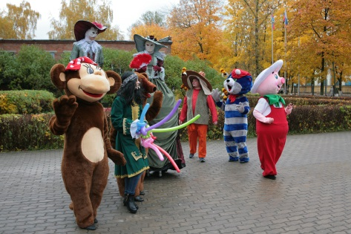

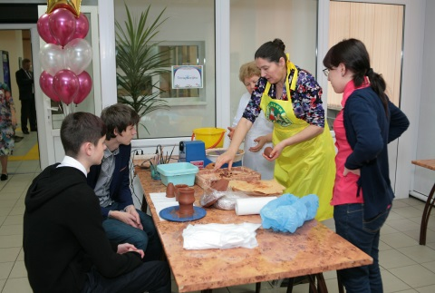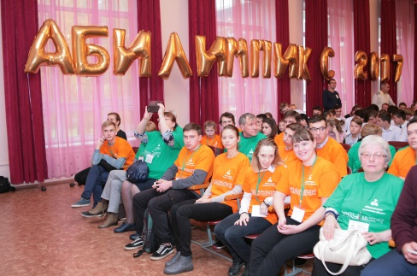

Для повышения педагогического мастерства преподавателей и мастеров п/о:
- проводятся семинары, направленные на повышение коммуникативных навыков, анализ и совершенствование путей распространения информации в техникуме, разработку стратегических планов развития ПОО и ее подразделений, развитие корпоративной культуры техникума для управленческого персонала;
- организуется участие в конференциях, вебинарах, конкурсах, различных выставках;
- повышается квалификация молодых преподавателей в «Школе молодого педагога»;
- проводится работа с кадровым резервом для обеспечения инновационного развития техникума.

2.7.Организация питания и медицинское обслуживание
Организация питания в ГБПОУ МО «БТ» осуществляется согласно положению «О порядке обеспечения бесплатным питанием обучающихся по очной форме обучения в ГБПОУ МО «Балашихинский техникум», разработанным в соответствии с СанПин 2.4.5.2409-08 «Санитарно- эпидемиологическими требованиями к организации питания обучающихся в общеобразовательных учреждениях, учреждениях среднего профессионального образования». Обучающиеся техникума, по очной форме обучения, обеспечиваются ежедневным (за исключением выходных, праздничных и каникулярных дней) бесплатным питанием в дни посещения учебных занятий, включая теоретическое обучение, учебную и производственную практику. Право обучающегося на бесплатное питание наступает с первого учебного дня и прекращается со дня издания приказа по техникуму об отчислении обучающегося. Ежемесячная денежная компенсация взамен бесплатного питания выплачивается обучающимся при их отсутствии на учебных занятиях по уважительным причинам (нахождение на учебной или производственной практике, участие в олимпиадах и соревнованиях вне образовательного учреждения, за исключением нахождения в академическом отпуске, период болезни). В этих случаях денежная компенсация выплачивается ежемесячно из расчета стоимости бесплатного питания в день в размере, пропорциональном количеству дней учебных занятий, включая теоретическое обучение, учебную и производственную практику и количеству пропущенных дней учебных занятий соответственно. Студентам, пропустившим дни обучения по уважительной причине (болезни, участие в спортивных соревнованиях, культурно-массовых мероприятиях, олимпиадах, в связи со смертью близких родственников, рождение ребенка, свадьбой) денежная компенсация выплачивается по письменному заявлению студента или его законных представителей с предоставлением документа, подтверждающего уважительность причины пропуска. Студентам, пропустившим дни теоретических и практических учебных занятий, практики без уважительной причины, денежная компенсация не выплачивается.
Обучающиеся обеспечены полноценным 2-х разовым питанием. Для проживающих в общежитии организовано трехразовое питание: завтрак, обед, ужин.
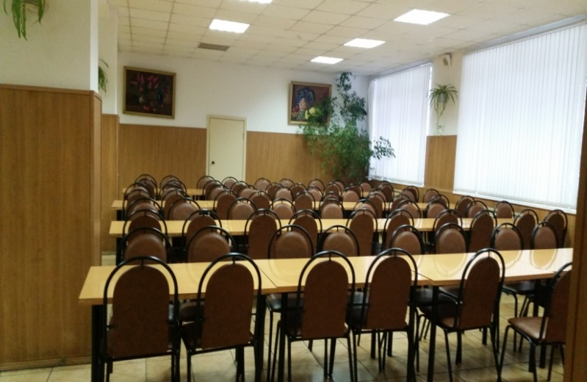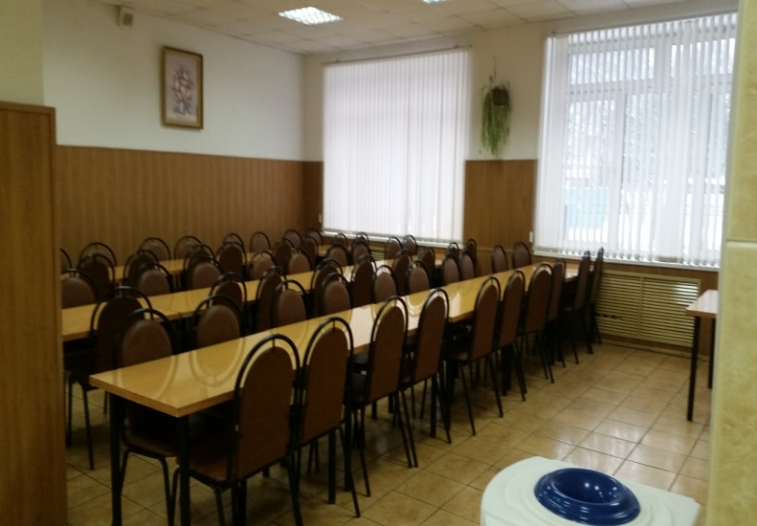
2.8.Медицинское обслуживание
В учебных корпусах №1, №2 функционируют медицинский и прививочный кабинеты. Медицинский и прививочный кабинеты имеют лицензию на осуществление медицинской деятельности рег. № ЛО-50-01-003981 от 06.02.2013 года. Медобслуживание осуществляют квалифицированные медицинские работники. Студенты техникума регулярно проходят медицинское обследование и своевременную вакцинацию.
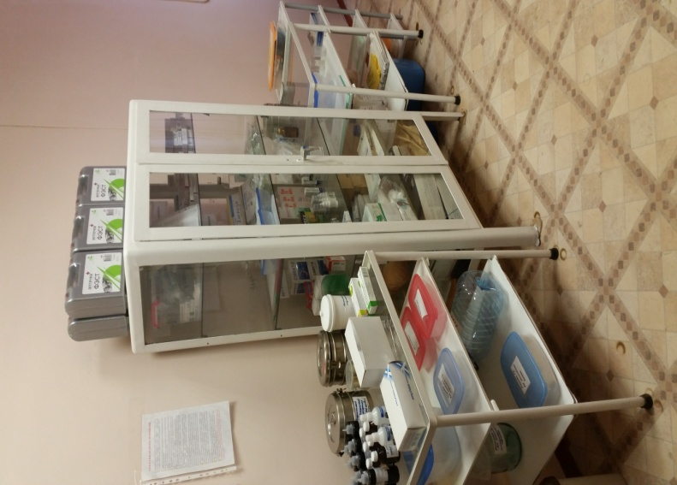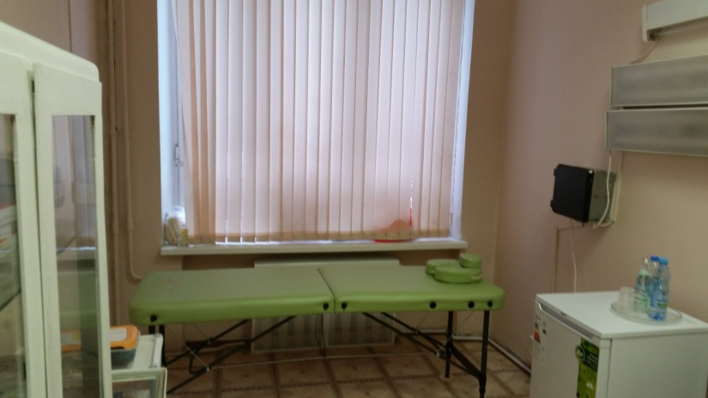
2.9. Условия для обучения инвалидов и лиц с ограниченными возможностями
С декабря 2016 года Балашихинский техникум является базовой профессиональной образовательной организации Московской области, обеспечивающей поддержку региональной системы инклюзивного профессионального образования, и участвует в реализации приоритетного проекта «Профессиональное образование без границ - равные возможности для лиц с инвалидностью и ОВЗ».
За отчетный период:
- Количество обучающихся с инвалидностью и ОВЗ составило в 2018-2019 учебном году 70 человек, % трудоустройства выпускников с инвалидностью – 100%.
- На базе стажировочной площадки ГБПОУ МО «Балашихинский техникум» прошли повышение квалификации в объеме 36 час. 27 педагогических работников ПОО Московской области.
- В рамках региональной Школы специалиста сопровождения инклюзивного профессионального образования проучено более 100 специалистов сопровождения инклюзивного профессионального образования ПОО МО.
- Курсовую подготовку через онлайн-обучение по программе «Инклюзивное обучение лиц с особыми образовательными потребностями в системе СПО с использованием ресурсов информационно-технологической платформы «Академия-Медиа» 3.5» объемом 36 час. прошли 27 педагогов ПОО МО.
- Заключены договора о сотрудничестве и взаимодействии с ПОО МО на 98%.
-Актуализирован банк данных о специалистах сопровождения инклюзивного профессионального образования.
- Сформирован банк данных о выпускниках ПОО МО 2019г. и абитуриентах на 2019-2020 учебный год с инвалидностью и ограниченными возможностями здоровья.
- Проучено по онлайн-курсу «Основы информационных технологий» 36 час. 414 студентов ПОО МО.
- Разработана и прошла экспертизу адаптированная образовательная программа «Поварское и кондитерское дело».
- Создан Региональный центр профориентации и трудоустройства выпускников-инвалидов и лиц с ограниченными возможностями здоровья.
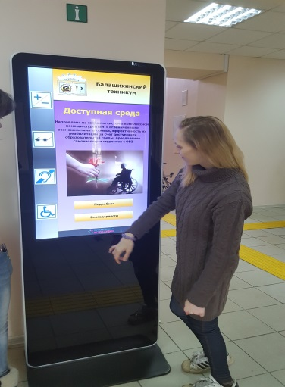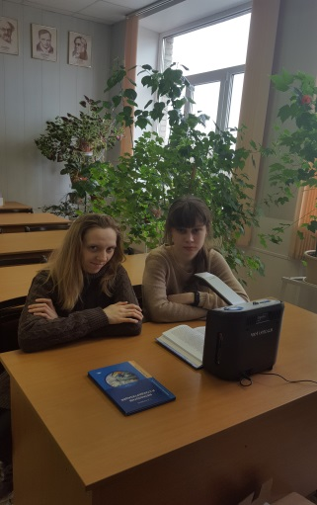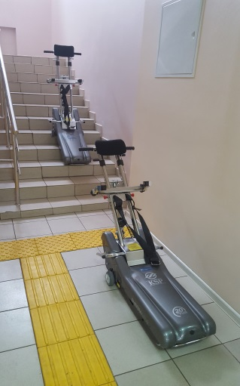
2.10.Условия для занятий физкультурой и спортом
К услугам обучающихся работают 2 оборудованных спортивных зала, спортивная площадка, кружки спортивной направленности.
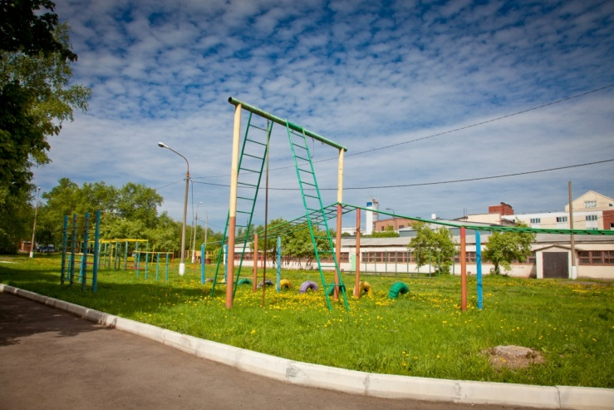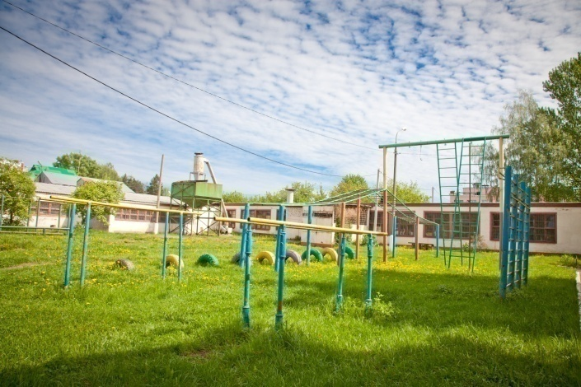
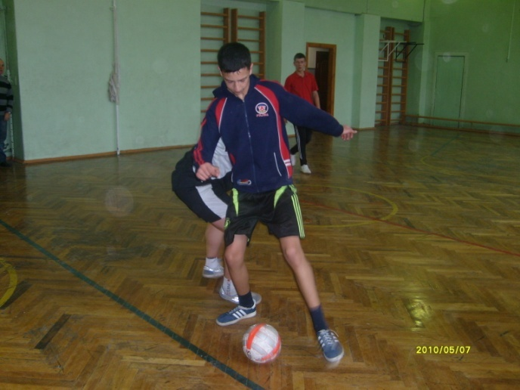
2.11.Наличие и число мест в общежитии
Общежитие благоустроенное, секционного типа, рассчитано на 408 мест. В 2018/2019учебном году общежитием обеспечены все нуждающиеся обучающихся.
2.12. Дополнительные образовательные услуги

Целью предоставления платных образовательных услуг является:
- более полное удовлетворение запросов заказчика в сфере образования, на основе расширения спектра образовательных услуг;
- реализация права заказчика на качественное и доступное образование;
- создание условий и механизмов для обеспечения высокого уровня качества образования на основе компетентного подхода, преемственности образовательных программ на всех ступенях образования и запросов заказчика.
В 2018-2019 учебном году разработаны и реализованы следующие программы дополнительного образования для детей и взрослых:
 | 16675 | Повар | 5 месяцев
 | 18511 | Слесарь по ремонту автомобилей | 4 месяца
 | 16199 | Оператор ЭВ и ВМ | 5 месяцев
 | 19149 | Токарь | 5 месяцев
 | 19479 | Фрезеровщик | 5 месяцев

2.13. Психолого-педагогическое сопровождение обучающихся

В техникуме работает медико-психолого-социально-педагогическая служба, осуществляющая педагогическую и психологическую помощь студентам. В штате имеются 2 педагога-психолога, социальный педагог, тьютор по работе со студентами с ОВЗ и инвалидами.
Для этой работы характерна индивидуализация воспитательного процесса за счет работы классных руководителей и кураторов групп, тесной связи с учреждениями культуры и искусства, здравоохранения, правоохранительных органов, хорошо отлаженной работы с социальными партнерами.
Разработаны мероприятия по адаптации обучающих групп нового набора. Они включают изучение классными руководителями личных дел обучающихся, классные часы, посвященные знакомству с правилами внутреннего распорядка, законам, нормам, правилам жизни техникума, анкетирование обучающихся по социальным вопросам, лидерским и организационным качествам, интересам, состоянию здоровья, библиотечный урок, посещением музеев, знакомство с профессией, участие в празднике «День первокурсника».
Особенное внимание уделяется работе с сиротами и детьми, оставшимися без попечения родителей, имеется банк данных, налажен контакт с опекунами и родственниками детей-сирот и детей, оставшихся без попечения родителей, имеются акты сохранности жилья.
Работает сенсорная комната, имеется Консультационный центр и Горячая линия.

3.Особенности образовательного процесса

3.1. Уровень и направленность реализуемых учебных программ

Содержание подготовки специалистов в техникуме формируется в соответствии с профессиональными образовательными программами по специальностям. Каждая программа представляет собой комплект организационно-правовых и учебно-методических документов.
Профессиональные образовательные программы по специальностям и учебно-методическая документация соответствуют требованиям ФГОС СПО третьего поколения.
В 2018/2019 учебном году основные профессиональные образовательные программы по всем специальностям техникума, разработанные на основе Федеральных государственных образовательных стандартов, прошли согласование в организациях-работодателях. Все часы вариативной части ФГОС были использованы на введение новых учебных дисциплин и профессиональных модулей в соответствии с заявками работодателей.
Рабочие учебные планы отражают базовый уровень образования, нормативный срок обучения, квалификацию, график учебного процесса, перечень, объемы, последовательность изучения дисциплин по курсам, виды учебных занятий и производственной практики, формы промежуточной аттестации и виды итоговой государственной аттестации, перечень учебных кабинетов, лабораторий, мастерских, содержат пояснения к учебному плану.
Результаты освоения обучающимися содержания образовательных программ зависят от ступени обучения (уровня программы), но в любом случае это определённый, унифицированный объём предметных знаний, умений, навыков, гарантирующий личности социальную адаптацию и профилизацию. Общая численность студентов, обучающихся по программам подготовки квалифицированных рабочих, служащих и подготовки специалистов среднего звена составила 618 человек. Удельный вес реализуемых профессий и специальностей ФГОС СПО ТОП-50 и ТОП-50 из от общего числа реализуемых профессий и специальностей – 85 %. Удельный вес численности студентов, обучающихся по профессиям и специальностям СПО из ФГОС ТОП-50 и ТОП-50 от общей численности составляет 81 %. Удельный вес реализуемых профессий и специальностей СПО с внедрением элементов дуального обучения от общего числа реализуемых профессий и специальностей -77 %.

3.2. Реализация регионального компонента

Для реализации регионального компонента, личностных потребностей профессиональных интересов обучающихся, повышения конкурентоспособности выпускников на рынке труда по предложению методических комиссий в рабочие учебные планы введены дисциплины: в блоке общепрофессионального цикла с учётом запросов предприятий изучаются дисциплины: охрана труда (профессия токарь-универсал, мастер отделочных строительных работ);в блоке профессионального цикла с учётом запросов предприятий изучаются следующие междисциплинарные курсы: техническое черчение, элементы технической механики, основы безопасного управления, основы организации перевозок (профессия автомеханик); технология обработки информации базы данных (профессия мастер по обработке цифровой информации); русский язык и культура речи, психология общения, история кулинарного искусства, (специальность: технология продукции общественного питания), основы предпринимательства, менеджмент, гидравлические и пневматические системы, электротехника и электроника (специальность: технология машиностроения). Все ОПОП приведены в соответствие с соответствующими профессиональными стандартами. Сделанные выводы согласованы с работодателями
При реализации образовательных программ Федерального государственного образовательного стандарта обязательная часть ППССЗ по циклам составляет около 70% от общего времени, вариативная часть составляет около 30%. Вариативная часть ППССЗ была сформирована при участии работодателей, в связи с потребностью предприятий и организаций г. Балашиха и области в специалистах данного профиля, для обеспечения конкурентоспособности выпускника в соответствии с запросами регионального рынка труда.

3.3. Используемые современные образовательные технологии

В техникуме ведется работа по освоению новых форм и методов обучения с использованием компетентностного, деятельностного подходов и информационно-коммуникационных технологий, по укреплению связи науки и образования, воспитанию в процессе обучения через приобщение обучающихся к исследовательскому труду, информатизации образования, обеспечению подключения к сети Интернет всех основных образовательных подразделений.
С целью побуждения обучающихся к самообразованию, активизации их познавательной деятельности, развития мышления и формирования личностно-профессиональных компетенций преподавателями техникума используются активные методы обучения:
- личностно-ориентированное обучение;
- модульное обучение;
- метод проектов;
- технология концентрированного обучения;
- деловые игры;
- технология коллективной мыслительной деятельности;
- информационно-коммуникативные технологии обучения.
Применение новых методов и форм организации образовательного процесса, позволяет:
- осуществлять индивидуальный подход к каждому обучающемуся, учитывая его потребности и стиль обучения, что предполагает сбор максимума информации об обучающемся еще до занятий;
- предоставлять обучающимся максимальную свободу в обучении (возможность выбора дисциплин, типа задач и способа их выполнения);
- обеспечивать обучающихся достаточным количеством наглядных материалов, которые касаются задач (статьи в печати, видео-, аудиокассеты и СD-диски, продукция предприятий, деятельность которых анализируется);
- не загружать обучающихся большим объемом теоретического материала, концентрироваться лишь на основных положениях;
- формировать у обучающихся навыки самопрезентации, умения работать с информацией;
- акцентировать внимание на развитии сильных сторон обучающихся.

3.4.Возможности получения дополнительного профессионального образования

Выпускники техникума могут не только получить профессиональное образование соответствующего уровня, но и приобрести ряд востребованных на рынке труда рабочих профессий и, следовательно, быть лучше подготовленными к профессиональной деятельности.

Постоянно меняющиеся условия рынка труда, техническая модернизация, растущая конкуренция заставляют вновь и вновь доказывать специалистам свою профессиональную пригодность. Именно поэтому все большую популярность приобретает дополнительное профессиональное образование, позволяющее специалистам повысить квалификацию или пройти профессиональную переподготовку и получить квалификацию, дающую право работать в новой сфере деятельности
Предоставление дополнительных платных образовательных услуг потребителям осуществляется при наличии у техникума лицензии на право ведения соответствующей образовательной деятельности.
Платные дополнительные образовательные услуги предоставляются с целью всестороннего удовлетворения образовательных потребностей граждан, и носит дополнительный характер по отношению к обязательным образовательным программам.
К платным дополнительным услугам относятся: профессиональная подготовка по профилю основных профессиональных образовательных программ, повышение квалификации.
Расширение квалификации специалистов в целях их адаптации к новым экономическим и социальным условиям, осуществляется на основании установленных квалификационных требований к конкретным профессиям и должностям. Обучение проходит с полным или частичным отрывом от производства. По завершении обучения проводится итоговая государственная аттестация и выдается соответствующий документ, удостоверяющий получение квалификации по специальности (свыше 500 часов). Удельный вес слушателей из сторонних организаций в общей численности слушателей, прошедших обучение в техникуме по программам профессиональной подготовки составил 32 %.

3.5. Использование информационных технологий в образовательном процессе

Использование информационных технологий в образовательном процессе направлено на достижение основной цели – создания образовательно-информационной среды, адаптированной к потребностям и особенностям современной системы образования, повышения качества оказываемых образовательных услуг через повышение информационной культуры всех участников образовательного процесса.
Распределенная информационно-вычислительная система управления учебным процессом и производственной деятельностью техникума обеспечивает:
- руководство техникума – информацией и сервисами для анализа деятельности подразделений и всей ПОО, планирования и управления, финансово-экономического состояния и прогнозирования;
- руководителей подразделений – информацией и сервисами для оперативного управления деловыми процессами, ресурсами и персоналом;
- сотрудников и преподавателей – технологиями, информацией и сервисами для учебного и производственного процессов и выполнения должностных обязанностей;
- обучающихся – компьютеризованными технологиями, учебно-методическими материалами, контрольно-обучающими системами и телекоммуникационными возможностями, обеспечивающими успешное и эффективное обучение.

Информационная система техникума состоит из следующих систем:
- управление финансовой деятельностью на основе системы «Парус»; «Taxcom»
- информационно-поисковые – «Консультант Плюс», «Гарант»
- автоматизация работы учебной части;
- информационные сервисы Интернет.
В процессе обучения преподавателями используются программные продукты, компьютерные технологии с целью обеспечения непрерывности компьютерной подготовки обучающихся. В информационное обеспечение специальностей входит:
- Операционная система MS DOS.
- Операционная система Windows ХР Professional / 7.
- Операционная система Linux.
- Пакет программ Microsoft Office 2007 /2008
- Microsoft Word;
- Microsoft Excel;
- Microsoft Access;
- Microsoft PowerPoint;
- Microsoft Publisher.
- Графический редактор Paint.
- Microsoft Internet Explorer.
- Консультант Плюс
- Блокнот и другие программы.
В техникуме разработан и поддерживается сайт по адресу www.битт.рф. На сайте размещена информация об образовательной деятельности техникума, а также представлена различная справочная информация для обучающихся, сотрудников, абитуриентов и выпускников. Работает электронная почта: pu36@mail.ru.
В настоящее время сайт техникума носит информационный характер. По мере развития единого информационного пространства техникума планируется преобразовать сайт в портал с набором современных Интернет-сервисов, баз данных, баз знаний, системой оповещений, элементами дистанционного образования.
В техникуме используется современный парк компьютеров и оргтехники, достаточный для реализации образовательного процесса на современном уровне. Он включает в себя 135 компьютеров, 105 из которых используется в учебном процессе, 45 ноутбуков, 20 интерактивных досок, 23 принтеров.
Техникум имеет скоростной доступ к сети Internet, что обеспечивает обучающимся и сотрудникам свободное пользование информационными сетями различного уровня.
В техникуме действует 4 компьютерных класса. Все помещения соответствуют нормам и правилам СанПиН, оборудованы средствами пожаротушения и соответствуют правилам и нормам пожарной безопасности. Систематически, согласно плану-графику, выполняются работы по профилактике и техническому обслуживанию вычислительной техники.
За анализируемый период произведена существенная модернизация компьютерного парка, техническая оснащенность структурных подразделений и учебных кабинетов, существенно возросло использование компьютерного времени в учебном процессе.
Повышение компьютерной грамотности студентов проводится в процессе изучения дисциплин учебного плана. На 5 студентов, приведенного контингента, приходится 1 компьютер.
В образовательном процессе широко используются: телевизоры, плееры, планшеты, аудио магнитофоны (имеется большая база учебных видеофильмов и аудиокассет).
Все преподаватели используют мультимедийное оборудование.
Второй учебный корпус ориентирован на обучение инвалидов и лиц с ограниченными возможностями здоровья в рамках реализации государственной программы «Доступная среда», в нем созданы специальные условия, позволяющие учитывать особые образовательные потребности, реализовывать права обучающихся с ОВЗ и проводить их социальную адаптацию.
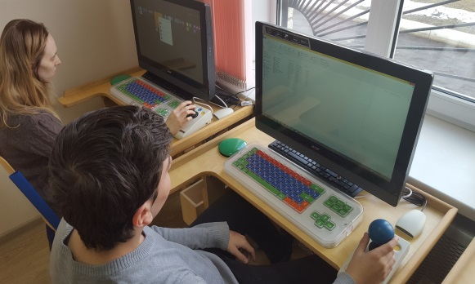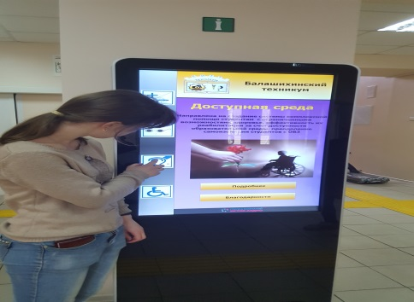

3.6. Наличие практики с участием работодателей
Согласование и определение места практики проводится администрацией техникума и руководством того предприятия или организации, где будет проходить производственную практику обучающейся техникума.
Обучающиеся проходят практику (учебную, производственную и преддипломную) на предприятиях и в организациях города Балашиха, где они формируют свои общие и профессиональные компетенции. Она позволяет осуществлять взаимодействие профессионального образования с широким кругом потенциальных работодателей различных организационно-правовых форм.
После государственной итоговой аттестации и получения диплома обучающиеся имеют возможность трудоустройства на предприятия и в организации, где они проходили практику.
В механизм взаимодействия с техникумом по реализации программы практики входит более 50 предприятий-контрагентов и организаций в соответствии с заключенными договорами, в их числе: ООО «Криомаш- БЗКМ», ГУП МО «Мострансавто» а/к № 1377, ООО «Макдоналдс» г.Балашиха, ООО «Хокку», ТЦ Галион-Фуд ресторан «Венеция»,ООО «Миксфуд», ресторан «Маркиза Ангелов», ресторан «Ля Прованс», ЗАО «УСАМ», ООО Дискавер Трейд, ОАО АК «Рубин» и др.

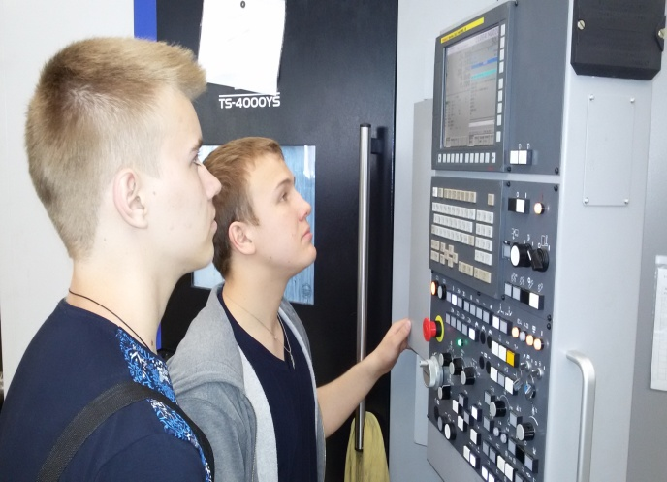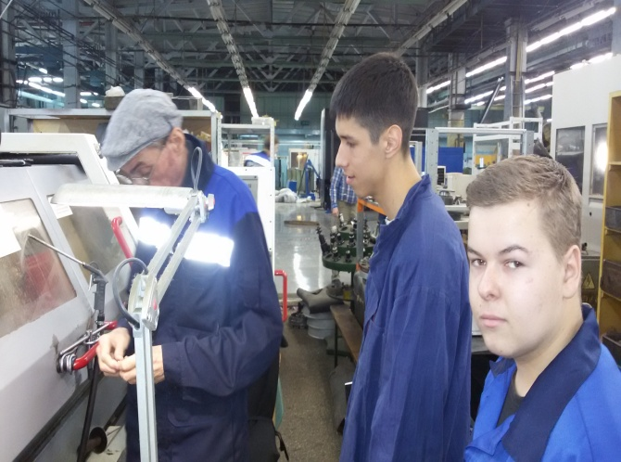

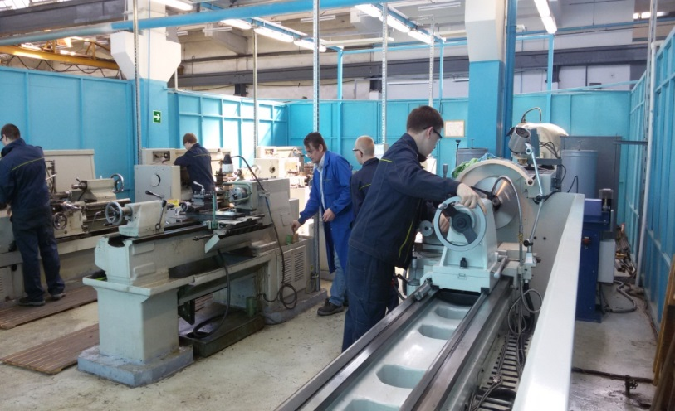

3.7. Основные направления воспитательной деятельности
3.8 Организация досуга
В 2018-2019 учебном году воспитательная работа техникума проходила в соответствии с календарным планом. Целью воспитательной работы в техникуме является подготовка всесторонне развитых конкурентоспособных специалистов, адаптированных к новым социальным условиям, готовых к высокопроизводительному труду в избранной профессии, создание благоприятной атмосферы, способствующей раскрытию потенциала каждого обучающегося.
Приоритетные направления воспитательной деятельности:
- Формирование социокультурной среды;
- Создание условий, необходимых для всестороннего развития и социализации личности;
- Создание условий для сохранения здоровья студентов;
- Способствование развитию воспитательного компонента;
- Развитие студенческого самоуправления;
- Участия студентов в работе общественных организаций, спортивных и творческих клубов;
- Формирование и развитие общих и профессиональных компетенций выпускника.
С этой целью в течение года проводятся классные часы по ознакомлению обучающихся с документами, определяющими их права и обязанности; групповые, общие студенческие собрания; встречи с руководителями различных творческих объединений, клубов, секций, молодежных организаций; коллективные творческие дела.
В Техникуме работает студенческое самоуправление, которое участвует в организации жизнедеятельности коллектива. Студенческое самоуправление представлено Студенческим Советом. Студенческий совет, активно принимает участие в заседаниях педагогического совета и совета стипендиальной комиссии.
Организует и проводит торжественные вечера, концерты, часы общения молодёжи; участвует в работе стипендиальной комиссии; организует и проводит различные акции, как в техникуме, так и городские: Здоровье - твое богатство!», патриотическая акция «Спасибо», «В карауле деревца», городская акция «Свет в окне», патриотическая акция «Будь добрым и сильным, помоги России», и др.
Студенческое самоуправление взаимодействует с Управлением по культуре, с Управлением по физической культуре, спорту и работе с молодёжью Администрации г. о. Балашиха, МУ ДПЦ «Семья», городским Советом ветеранов, молодежным Советом при Главе г. о. Балашиха, администрацией Техникума. Ребята из студенческого совета приняли участие в Форуме по развитию молодежного предпринимательства
В рамках студенческого самоуправления успешно работает Студенческий Совет. В него избираются представители всех учебных групп, которые выбирают наиболее интересное им направление работы. Заседания Совета проводятся два раз в месяц, на них обсуждаются вопросы жизнедеятельности Техникума: составление планов работы, рассмотрение и утверждение документации, проведение общих мероприятий, организация досуга, работа творческих коллективов. На заседания Совета обсуждается назначение повышенной стипендии, стипендий Губернатора Московской области, представители Студенческого Совета входят в стипендиальную комиссию, в Совет Техникума.
Члены Студенческого Совета приняли активное участие и в городских мероприятиях: форум по развитию молодежного предпринимательства, конкурс рисунков и плакатов «Наш лес» конкурс видеороликов «Посади свое дерево», конкурс «Вышивка: «Традиция и современность, «Лучшая влюблённая пара техникума», конкурс военно-патриотической песни «Эх, путь дорожка фронтовая», городском караоке-конкурсе, конкурс рисунков «Мы - наследники Победы!», городском шоу «Мисс Балашиха-2016», и др. В областных конкурсах «Юные таланты Московии»: Конкурс вокалистов, конкурс художественного слова, виртуальный конкурс «Я выбираю жизнь», «Лица 21 века», участие в выставке «Образование и карьера»
Представители студ.совета посещал и семинары-практикумы. Студенческий Совет организовывал работу обучающихся по гражданско-патриотическому воспитанию. Для обучающихся и ветеранов ВОВ в течение 2018 – 2019 уч. г. проведены такие мероприятия, как: «Урок мира», «День солидарности в борьбе с терроризмом», патриотическая акция «Помним», благоустройство аллеи Победы, вечер памяти воинам-интернационалистам, «День защитника Отечества», тематический урок «Мы гордимся тобой, Сталинград», конкурс рисунков «Мы - наследники Победы!», студенты участвовали в патриотическом митинге, посвященному Дню снятия блокады Ленинграда, Уроки мужества, и др.
В техникуме в течении учебного года проводилось психолого-педагогическое сопровождение воспитательного процесса. С целью систематизации учебно-воспитательной работы с педагогически запущенными подростками и профилактики правонарушений учащихся в 2018-2019 учебном году проводились заседания Совета профилактики. Педагогом-психологом используются групповые и индивидуальные формы работы, проводятся психодиагностические семинары, тренинги. Усилия педагогического коллектива и учащихся направлено на создание комфортной атмосферы в училище; на определение проблем, возникающих в учебной деятельности.
Большое внимание в техникум уделялось ЗОЖ. Для студентов проводились лекции, классные часы, беседы со специалистами, а так же спортивные состязания: спартакиады, веселые старты, различные спортивные турниры. Только в 2018-2019 учебном году в техникуме было проведено более 25 спортивных соревнований, организовано около 50 бесед, лекций и акций .
Мероприятия, направленные на сохранение здоровья и отказа от губительных привычек: День здоровья «Стартуют все!», тематические уроки «Селфи. Развлечение или опасность», «Терроризм – угроза общества», участие во Всероссийском творческом конкурсе по пропаганде безопасности дорожного движения, «День открытого письма «безопасность на дорогах», оперативно-профилактическая операция «Шанс». Проводились встречи с интересными людьми: с представителями организации «Молодая гвардия», с чемпионом мира Быстровым В.В., с представителями организаций: наркологического диспансера, КДН, ОДН, с представителями РЦ «Ариадна»
Элементы духовно-нравственного и эстетического воспитания были направлены на создание в группах оптимальных условий для учебы, благоприятного микроклимата в коллективе, т.к. в процессе становления личности человека доминирующее значение имеет не его индивидуальный опыт, а воспитание, образование и обучение через процесс общения с людьми в различных формах, через средства массовой информации, посредством литературы и искусства. В течении года обучающиеся посещали художественные выставки в Картинной галереи .
В начале учебного года внимание студентов было привлечено к экологии Московской области. В рамках областной экологической акции «Восстановим лес вместе» прошли несколько мероприятия по благоустройству лесополос г.о. Балашиха: уборка аллей «Победы, так же обучающиеся приняли активное участие в акции «Студенческий лес», участие в общеобластном субботнике «Чистый двор-чистая совесть». Участие в рамках проведения ежегодного Международного проекта «Театральные ассамблеи», провели игры «Ворошиловский стрелок».
Проводились традиционные мероприятии: в техникуме: «День знаний», «Детям Подмосковья – безопасность на дороге», «День учителя», Посвящение в студенты», «День учителя», конкурсы газет к праздничным датам, Новогодний карнавал, «А ну-ка парни!», «А ну-ка, девушки!», «Конкурс эрудитов», «Конкурс вокалистов», «Фотоконкурс», «Выпускной вечер», «Веселые старты», «Зарница», викторины, олимпиады др.
Для культурно и духовно-нравственного просвещения в течение года студенты встречались с интересными людьми: спортсменами, участниками Великой Отечественной войны, жителями Блокадного Ленинграда, офицерами спецназа, поэтами и писателями и т.д. Частым гостем в техникуме были священнослужители о. Димитрий Огнев и о. Димитрий Савин. Систематически священнослужители проводил беседы в группах по разным темам: «Береги честь с молоду», «Разговор по душам». Студенты принимали участие в «Евангельских чтениях», проводились Уроки Доброты.
Проходила работа по подборке литературы и оформлялись книжные выставки, посвященные жизни и деятельности выдающихся людей и важных для страны и города событий, такие как: День города – « Балашиха »; « Давать людям знания – это призвание»- день учителя; « С любовью к мудрости» - день пожилого человека; « Искусство жить с непохожими людьми. Толерантность - это не просто …», «А ну-ка, девушки!», спортивной игры «А ну-ка, парни!», конкурсы солистов, конкурсы чтецов,
Обучающиеся техникума уже 5 год подряд участвуют в благотворительной Пасхальной ярмарке. Впервые студенты организовали волонтерство участие обучающихся в проведении городской диспансеризации, активно проведи праздничное мероприятие «Широкая масленица», и др.
В рамках патриотического воспитания и участия в гражданской и правовой жизни страны в 2018/2019 голу в учебных группах проводились тематические уроки: «И помнит мир спасенный», «Первая мировая война в поэзии и живописи», «Герой среди нас», «Война глазами искусства». Студенты приняли участие в городском празднике «Служить России». В мае на базе техникума прошли праздничные мероприятии, посвященные Дню Победы: концерт, поэтический вечер «Сегодня кончилась война», вручение подарков и др. Волонтеры техникума посещали ветеранов на дому, оказывая адресную помощь. Традиционными стали акции «Сладкий подарок ветерану», «Свет в окне», «В карауле молодые деревца». Техникум принимает самое активное участие во всероссийских акциях « Георгиевская лента»», «Бессмертный полк», «Мы с Россией», «Лес Победы» и др. Ежегодно волонтеры техникума помогают организовывать городские акции «Спасибо», «Помним», «Пусть всегда бьются сердца» и еще более двадцати мероприятий в городе помогли провести студенты Балашихинского техникума в 2018-2019 учебном году.

В техникуме создано творческое объединение «БЭМС» , работают кружки декоративно-прикладного направления «Наши руки не для скуки», технического творчества «Умелые руки», медицинский кружок для детей с ОВЗ " Помоги себе сам", а так же спортивные секции. Охват студентов внеурочной деятельностью составляет 80%.

4. Результаты деятельности организации, качество образования

Оценка качества подготовки и достижений обучающихся осуществляется в течение всего периода обучения и отслеживается следующим образом:
1. Входной контроль уровня подготовленности обучающихся при изучении общеобразовательных дисциплин.
2. Текущий контроль успеваемости обучающихся:
- рубежная аттестация 1 раз в полугодие (проведение административных контрольных работ).
3. Промежуточный контроль уровня знаний обучающихся – промежуточная аттестация (результаты зачётов, итоговых контрольных работ, экзаменов по отдельным дисциплинам, комплексных экзаменов по двум или нескольким дисциплинам)
2. Итоговая аттестация выпускников.
3. Конкурсы профессионального мастерства.
4. Олимпиады по дисциплинам.
5. Отзывы работодателей о прохождении обучающихся практик.

Периодичность, сроки и порядок проведения промежуточной и итоговой аттестации регламентируются Положениями о промежуточной и итоговой государственной аттестации в техникуме.
Следует отметить, что применение новых эффективных методов и форм учебной работы становится осознанной необходимостью для каждого преподавателя, т.к. наряду с применением новых технологий, совершенствуются педагогические средства, формы и методы, которыми преподаватели уже владеют. Целесообразность применения технологий очевидна. В подтверждении вышесказанного был проведен сравнительный анализ результатов теоретического обучения, целью которого являлось определение качества образования, данные анализа представлены в таблице.

4.1. Результаты успеваемости обучающихся
ГБПОУ МО «Балашихинский техникум» за 2018-2019 учебный год
Уровень успеваемости студентов в отчетном году:
Абс. успеваемость 97%
Качество обучения 47%.
Качество профессиональных знаний, умений и навыков контролировалось поэтапно с нарастающим уровнем присвоения квалификации по курсам обучения в форме проведения поэтапной аттестации, результаты которой подвергались системному анализу за полугодия (1 и 2-е) по следующим нормативам:
Ку- коэффициент усвоения
Кк – коэффициент качества
% охвата учащихся.
Полугодовые проверочные работы проводились согласно разработанных графиков в соответствии с учебными программами и требованиями ФГОС СПО. На заседании МК рассматривался их перечень, содержание, своевременно издавались приказы на их проведение, подготавливалась материально-техническое оснащение и рабочие места.
По первому курсу - это было присвоение рабочих разрядов по всем подготавливаемым профессиям.
По второму курсу - присвоение (1 полугодие) и подтверждение (2 полугодие) рабочих разрядов по специальностям.
Выполненные проверочные работы за 2-е полугодие показали, что у обучающихся сформирован достаточно хороший уровень ЗУНов по профессиям.
Итого по курсам за 2- е полугодие ( в сравнении с итогами 1-го полугодия) :
1 курс: КУ=0,88 КК=0,75 % охвата – 95 % .
2 курс: КУ=0,91 КК=0,84 % охвата –92 %
3 курс КУ=0,92 КК=0,85 % охвата –92 %

В целом по техникуму в среднем он составил:
КУ= 0,90 (на уровне 1-го полугодия 2018/2019 уч. г.)
КК= 0,80 (выше на 0,07 1-го полугодия 2018/2019 уч. г.)
% охвата –94 % (выше на 2 % 1-го полугодия 2018/2019 уч. г.)
Освоение основных профессиональных образовательных программ завершается государственной итоговой аттестацией, которая проводится в форме защиты выпускной квалификационной работы. Завершившим обучение и успешно прошедшим государственную итоговую аттестацию вручается диплом государственного образца.

4.2. Результаты государственной итоговой аттестации выпускников
ГБПОУ МО «БТ» в 2018/2019 учебном году
Государственная (итоговая) аттестация выпускников проводилась в соответствии с требованиями Федеральных государственных образовательных стандартов: в виде выполнения выпускной практической квалификационной работы и защиты выпускной квалификационной работы и Плана мероприятий по подготовке и проведению ГИА выпускников в 2018/2019 году. Для проведения ГИА по ОП (ФГОС) были разработаны все нормативные документы: Программы ГИА, тематика и задания ВКР: на ВПКР и ПЭР, дипломные работы, методические рекомендации по выполнению ВКР: письменных экзаменационных и дипломных работ, контрольно-оценочные средства.
Целью государственной (итоговой) аттестации являлось установление соответствия уровня и качества подготовки выпускников требованиям Федеральных государственных образовательных стандартов и работодателей. ГИА проходила по основным профессиональным образовательным программам подготовки квалифицированных рабочих и служащих:
«Автомеханик»;
«Токарь-универсал»;
«Мастер по обработке цифровой информации»;
«Мастер отделочных строительных работ»
«Технология продукции общественного питания»
«Технология машиностроения»
«Техническое обслуживание и ремонт автомобильного транспорта»
Результаты прохождения производственной практики соответствуют оптимальному и повышенному уровню владения общими и профессиональными компетенциями. Согласно анализу отчетов и данных производственных характеристик выпускников, оценки работодателей о прохождении производственной практики, студенты имеют хорошие навыки освоения профессиональных компетенций. По завершению прохождения преддипломной практики обучающиеся выполняли выпускные практические квалификационные работы согласно утвержденному графику.
Перечни выпускных практических квалификационных работ были рассмотрены на заседаниях методических комиссий, согласованы с работодателями. Содержание выпускных практических квалификационных работ соответствовало требованиям Федеральным государственным образовательным стандартам и квалификационным характеристикам по профессиям. На все выпускные практические квалификационные работы выданы заключения с предприятий по месту выполнения работы (наряды и аттестационные листы по видам практики).
При оценке выпускных практических квалификационных работ учитывалось соблюдение технических и технологических требований к качеству изделий, производительность труда (выполнение норм времени и норм выработки), правильность выполнения трудовых приемов и операций, умения самостоятельно работать на оборудовании и пользоваться инструментом, приспособлениями. Кроме основных показателей учитывались и косвенные, влияющие на оценку:
-самостоятельное планирование предстоящей работы;
- рациональная организация рабочего места;
- экономное расходование материала;
- точное выполнение требований трудовой дисциплины;
- способы самоконтроля в работе;
- применение передовых методов труда;
- соблюдение правил охраны труда на рабочем месте.

Выпускные практические квалификационные работы выполняло 99 % от всего выпускного контингента, обучающегося по ППКРС, из них на «4» и «5» выполнили работу 68 чел (от 97 чел), что составляет 70%. 1 чел (1 %) - не выполнял ВПКР.
К государственной итоговой аттестации были допущены 158 обучающихся (96% от выпускного контингента-165 человек)- 7 учебных выпускных групп:4 группы по программам подготовки рабочих, служащих (ППРС) : АМ-65-21 чел, ТР-66-24 чел, МСОР-68-28 чел, МОЦИ-67-24 чел., 3 группы по программе подготовки специалистов среднего звена: гр ТТ-52 по специальности «Технология продукции общественного питания» в количестве-20 чел, по специальности Технология машиностроения»-20 чел. И по специальности «Техническое обслуживание и ремонт автомобильного транспорта»- 20 чел.
Выпуск обучающихся за 2018/2019 уч г составил - 165 чел (155 чел -94 % выпущены по соответствующим документам- дипломам, 3 чел -2 %-по свидетельствам и 7 чел- 4 % завершили обучение по справкам.
По качеству подготовки: 20 чел- получили дипломы с отличием: АМ-65-1, МОЦИ-67-5 чел, МСОР-68-9 чел., ТТ-42-11 чел, ТМ-51-2, ТТ-52-2, ТОР-53-1. В прошлом учебном году их количество составляло-30 чел.

4.3. Сведения о трудоустройстве выпускников

В техникуме работает Служба содействия трудоустройству выпускников (ССТВ).
ССТВ оказывает:
- содействие выпускникам техникума в эффективном трудоустройстве, т.е. в оказании помощи в поиске работы, отвечающей полученной специальности и индивидуальным запросам выпускника;
- содействие установлению и развитию партнёрских отношений техникума с предприятиями и организациями в сфере трудоустройства выпускников;
- содействие установлению и расширению обратных связей между техникумом и работодателями в системе управления качеством подготовки выпускников.
Основные тактические задачи, обеспечивающие занятость и трудоустройство обучающихся и выпускников техникума:
- сбор и предоставление обучающимся и выпускникам информации о спросе и предложении на рынке труда, о потенциальных работодателях и имеющихся у них вакансиях, а также о требованиях работодателей к соискателям данных вакансий;
- сбор и предоставление работодателям информации об обучающихся и выпускниках техникума, нуждающихся в занятости и трудоустройстве, о существующих в техникуме программах профессиональной подготовки, переподготовки и повышения квалификации
- разработка и реализация программ, организация и проведение различных мероприятий (конференции, семинары, выставки, ярмарки, конкурсы и т.д.), способствующих трудоустройству выпускников.
С целью трудоустройства выпускников постоянно осуществляется связь с отделами кадров и руководителями предприятий - социальных партнеров о наличии вакантных мест на предприятиях.
Учитывая актуальность проблемы трудоустройства для выпускников, выходящих на рынок труда, организовывались и проводились мероприятия (круглые столы, ярмарки вакансий, конференции, профессиональные недели), на которые приглашались руководители, ведущие специалисты, начальники отделов кадров предприятий (организаций).
По данным БЦЗН за последние 3 года выпускники техникума на учете в службе занятости не состояли.
Рекламаций на качество подготовки специалистов со стороны потребителей не поступало.

Количество выпускников | Риск нетрудо  устройства чел.% | трудоустройство
 |  | Всего чел.% | В т.ч. трудоустроены чел.% | В т.ч. продолжат обучение чел.% | В т.ч. призваны в ряды ВС РА чел.% | В т.ч. стажировка чел.% | В т.ч. декретный отпуск чел.%
164 | 0 | 164/100 | 133/81 | 8/5 | 20/12 | 0 | 3/2
Фактически трудоустроены в течение одного года после завершения обучения– 75 % студентов.
Продолжают обучение в Вузах – 4 % выпускников.
Подлежат призыву в РА-19 %
Декретный отпуск- 1 %
Средняя заработная плата выпускников составляет 26 тыс. рублей.
Таким образом, анализ показателей трудоустройства выпускников демонстрирует высокую степень их востребованности на рынке труда, что доказывает правильность определения педагогическим коллективом перечня профессиональных образовательных программ среднего профессионального образования, реализуемых образовательным учреждением.

4.4.Достижения обучающихся в олимпиадах и конкурсах
В 2018-2019 учебном году обучающиеся техникума принимали активное участие во многих мероприятиях, в том числе в научно-практических конференциях, выставках, конкурсах и олимпиадах международного, всероссийского, областного и городского уровней, что способствует:
- Развитию познавательных интересов и способностей обучающихся
- Выявлению качества и уровня подготовки молодых специалистов
- Развитию творческих способностей обучающихся
- Возможности оценить свои силы
- Воспитанию здорового духа конкурентной борьбы, стремления к победе
- Выявлению одаренных и талантливых обучающихся, их дальнейшему интеллектуальному развитию и профессиональной ориентации.
Олимпиады по общеобразовательным дисциплинам среди обучающихся 1-2 курсов проводились согласно плану работы методических комиссий, результаты оформлены протоколами и методическими разработками, было охвачено олимпиадами более 250 чел. Результаты конкурсов профессионального мастерства оформляются положением о конкурсе и протоколами.
Участие студентов в региональных, всероссийских и международных конкурсах и олимпиадах

№ | Уровень проведения | Кол-во участников | Из них, количество победителей и призеров
1. | Региональный | 35 | 12
2. | Всероссийский | 19 | 5
3. | Международный | 58 | 27

Получили стипендию Правительства РФ – 2 чел.
Получили Именную стипендию Губернатора Московской области – 3 чел.

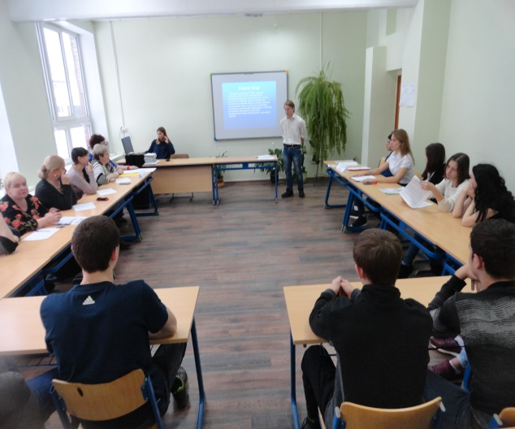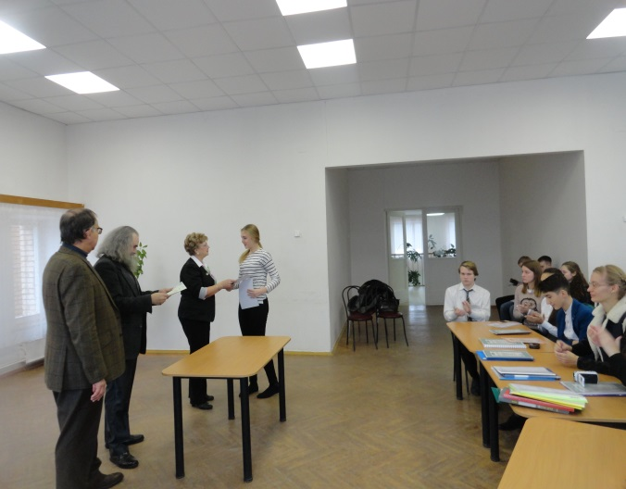

4.5.Оценки и отзывы работодателей о качестве подготовки выпускников
Процедура защиты выпускных квалификационных работ позволила проявить относительно высокий уровень профессиональной подготовки, профессиональную мобильность и навыки самопрезентации обучающихся. Выпускники владеют знаниями, имеют хорошие практические навыки; владеют специальной терминологией, имеют цельное представление о качестве представленных изделий и о методах контроля качества. Оценка уровня выполнения демонстрационных изделий, указывала на достаточное качество сформированных профессиональных компетенций будущих специалистов. В результате государственной итоговой аттестации было выявлено что,
в целом уровень профессиональной подготовки выпускников техникума соответствует требованиям, предъявляемым к результатам освоения основной профессиональной программы. В ходе проведения ГИА студенты показали высокий уровень теоретической подготовки, хорошие практические умения и навыки, умение принимать решения в нестандартных производственных ситуациях, выпускники техникума готовы к выполнению трудовых функций по полученной профессии и будут востребованы на региональном рынке труда. По мнению представителей работодателей, уровень профессиональной подготовки выпускников техникума соответствует требованиям, предъявляемым к специалистам данного уровня образования и профиля подготовке на региональном рынке труда. Выпускники в большинстве устраиваются по полученным профессиям/специальностям. Председателями ГЭК отмечается высокоэффективная и результативная работа преподавателей техникума. Уровень подготовки выпускников соответствует требованиям ФГОС к освоению профессий, реализуемых в техникуме. В отчетах по ГИА председатели ГЭК отмечают, высокую общетехническую и специальную подготовку выпускников, которые будут востребованы и конкурентоспособны на региональном рынке труда.

Выводы:
1. Результаты государственной (итоговой) аттестации подтверждают сформированность базовых знаний и умений на уровне требований Федеральных государственных образовательных стандартов среднего профессионального образования в части государственных требований к минимуму содержания и уровню подготовки выпускников, готовности выпускников к профессиональной деятельности.
2. Уровень профессиональной подготовки обучающихся групп по программам подготовки рабочих, служащих соответствует требованиям Федерального государственного образовательного стандарта и присвоенной квалификации. При ответе студенты использовали научные и профессиональные термины, логично соединяли материал, использовали знания, полученные на практике, применяли нормативно-техническую документацию.
3. Работа ГЭК была организована четко, все члены комиссии активно участвовали в работе.
4. Подавляющее большинство ВКР имеют выраженную практическую направленность.
5. Соответствие тематики письменных экзаменационных работ профилю ОП составляет-100%
6. Соответствие тематики ВКР содержанию ФГОС по профессии-100%
7. Доля выпускников, подтвердивших положительные результаты ГИА («отлично, хорошо, удовлетворительно») составил 100 % по выпуску.
8. 100% письменных работ выполнены в печатном виде, к каждой работе была разработана презентация; все работы имеют рецензию и отзыв, которые написаны в соответствии с требованиями, отражены положительные и отрицательные стороны работы (если имеются);
9. В целом выпускные работы выполнены на высоком уровне, чувствовалась глубина проработки тем с сопровождением схем, таблиц, эскизов; детали выполнены с соблюдением технологических приёмов и операций, использовалась современные технологии;

4.6. Достижения и победы ОУ в конкурсах, проектах

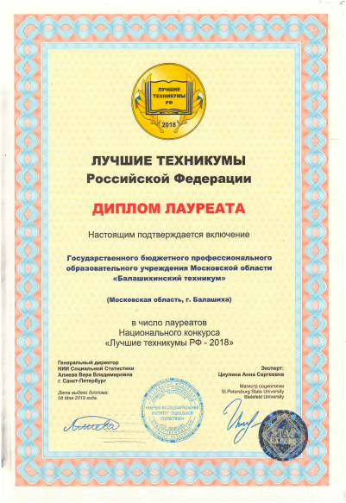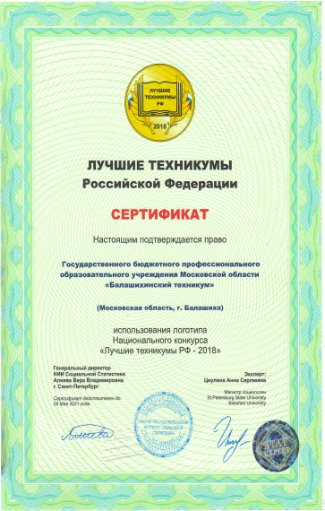
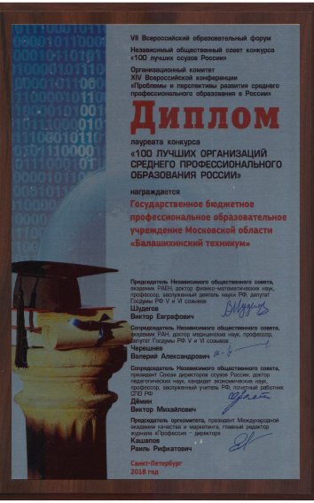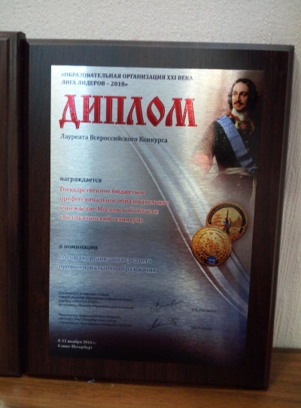

В мае 2018 г. ГБПОУ О Балашихинский техникум» вошел в число лауреатов Национального конкурса «Лучшие техникумы РФ – 2018».
Имеет сертификат соответствия системе менеджмента качества ISO 9001:2015.
ГБППОУ ММО «Балашихинский техникум включен в реестр 100 Лучших образовательных организаций»
В 2018 г-Лауреат Всероссийского конкурса «Образовательная организация 21 века .Лига Лидеров».
В ноябре 201 года стал лауреатом Всероссийского конкурса «Невская образовательная организация 21 века. Лига лидеров».
В 2018 г.техникум награжден дипломом «100 Лучших организаций СПО».
В октябре 2018 г г Санкт-Петербурге. награжден дипломом «100 Лучших ССУЗов России».

5. Финансово-экономическая деятельность
Источниками финансирования техникума являются:
- средства областного бюджета;
- средства от предпринимательской и иной приносящей доход деятельности.

Годовой бюджет за 2018/19 год составил – 149681,7 тыс. рублей; бюджетное финансирование – 138943,6 тыс. рублей; средства от предпринимательской и иной приносящей доход деятельности - 10738,1тыс. рублей.

ИСПОЛЬЗОВАНИЕ ДЕНЕЖНЫХ СРЕДСТВ
тыс. рублей
Виды расходов | Бюджетное  финансирование
оплата труда и начисления на оплату труда | 74710,1
социальное обеспечение
услуги связи | 213,5
транспортные услуги | 348,3
коммунальные услуги | 6816,9
услуги по содержанию имущества | 14483,3
прочие расходы | 4840,1
поступление нефинансовых активов | 34944,3

За учебный год техникум оказывал платные услуги:
Профессиональная подготовка по профессии «Повар», «Токарь», «Слесарь». | 10738,1 тыс. рублей

6. Социальное, государственно-частное партнерство
Одним из направлений деятельности техникума является осуществление разработки маркетинговой политики в учебном заведении на основе анализа потребительских свойств на выпускников и обучающихся техникума, а также прогнозирование потребительского спроса рынка труда и подготовка конкурентоспособных и социально компетентных специалистов, востребованных на рынке труда.
Обеспечить высокую конкурентоспособность выпускников на рынке труда и рынке образовательных услуг считаем возможным за счет интеграции образовательного процесса и производства, непрерывного улучшения качества образовательной деятельности с учетом потребностей рынка труда, повышения роли работодателей в подготовке профессиональных кадров, изучение образовательной среды г. Балашиха и Московской области. В целях расширения образовательной среды организована связь с учебными заведениями высшего профессионального образования.
В 2018/2019 учебном году социальное партнерство осуществлялось по следующим направлениям:
- организация производственной практики;
- организация учебной практики;
- участие в рецензировании рабочих программ, программ итоговой государственной аттестации;
- экспертиза учебных планов по ФГОС
- укрепление материально-технической базы техникума;
- профориентационная работа;
- участие работодателей в оценке качества выпускников, в экспертизе и корректировке ПМ, ОП, в работе ГИА.
- презентации, «Дни открытых дверей», круглые столы, конференции, ярмарки вакансий учебных и рабочих мест и т.д.
- совместное проведение городских конкурсов профессионального мастерства «Лучший по профессиям: повар, кондитер, штукатур, маляр строительный, токарь-универсал»

Для трудоустройства выпускников проводилось информирование обучающихся и выпускников о состоянии и тенденциях развития рынка труда через:
- использование баз данных вакансий работодателей;
- консультационную работу с обучающимися по вопросам трудового права, самопрезентации;
- участие в ярмарке вакансий рабочих и учебных мест;
- работы службы содействия трудоустройства выпускников.

В целях взаимодействия с социальными партнерами по способам формирования профессиональных компетенций специалиста, определения приоритетов развития предприятий и перспективных потребностей квалифицированных кадров в техникуме регулярно проводятся «круглые столы», в работе которых принимали участие представители предприятий и организаций города, являющихся социальными партнерами.
В рамках развития социального партнерства в техникуме осуществляется интеграция образования и производства, способствующая повышению качества подготовки выпускников, их социальной поддержки.
Социальные партнеры не только предоставляют места для прохождения всех видов практик, но и обеспечивают оборудованием и материалами мастерские, кабинеты и лаборатории техникума.
В 2018/2019 уч. году представители предприятий приняли активное участие в корректировке и согласовании новых ОПОП по всем профессиям/специальностям техникума.
Ежегодно специалисты предприятий города участвуют в государственной итоговой аттестации выпускников, вносят предложения по повышению качества подготовки обучающихся, участвуют в разработке рабочих программ учебных дисциплин.

7. Решения, принятые по итогам общественного обсуждения

Совет учреждения обсудил итоги работы техникума в 2018-2019 учебном году. Отметил эффективность работы в рамках подготовки кадров для ОПК и внедрения дуального образования, работу по ФГРС СПО ТОП-50 специальностям и профессиям. Особую оценку получила работа по заключению договоров по контрактно-целевой подготовке квалифицированных рабочих и специалистов среднего звена для ОАО АК «Рубин» и организация работы по внедрению инклюзивного профессионального образования и работа БПОО.

Эффективной признана работа базовой профессиональной образовательной организации.

Принято решение:

-Увеличить цифру заключения договоров по КЦП по всем реализуемым профессиям на уровне 32 % от всего контингента.

- Продолжать дуальное обучение по всем реализуемым профессиям и специальностям.

- Увеличить контингент обучающихся из числа инвалидов и лиц с ОВЗ за счет эффективной профориентационной работы и сетевого взаимодействия.

- Увеличить долю обучающихся, сдающих ГИА в форме демонстрационного экзамена.

- Развивать систему использования дистанционных технологий для обучения студентов с инвалидностью и ОВЗ.

- Увеличить количество участия студентов в движении профессионального мастерства WorldSkills Russia и Абилимпикс.

8.Заключение. Перспективы развития техникума

8.1 Подведение итогов реализации Программы развития техникума за 2018-2019 учебный год

1. Созданы условия для преобразования техникума в инновационную образовательную структуру и обеспечение его высокой конкурентоспособности на рынке образовательных услуг.
2. Обеспечен рост кадрового потенциала за счет привлечения молодых специалистов.
3. Развитие связей с предприятиями.
4. Рост востребованности выпускников, расширение взаимодействия с предприятиями в рамках договоров по контрактно- целевой подготовке. Заключено договоров по контрактно- целевой подготовке 38 % от всего контингента.
5.Внедрены новые формы дополнительного профессионального образования.
6.Обеспечение предприятий г.о. Балашиха кадрами высокой компетенции по ключевым специальностям для отрасли.
7.Создание единой образовательной среды для двухуровневой подготовки и переподготовки специалистов.
8.Доля выпускников техникума, работающих по специальности- 81 %.
9.Доля выпускников техникума с повышенным уровнем квалификации- 23 %.
10.Рост доходности от оказания платных образовательных услуг.
11. Повышен статус техникума среди абитуриентов, дает возможность
обучающимся личностно развиваться как субъектам социальных отношений.
12.Обеспечено соответствие структуры, объемов, профилей подготовки
кадров потребностям рынка труда с целью максимального удовлетворения
работодателей и граждан-потребителей, в т.ч. по дуальной системе обучения.
13.Повышение качества профессиональной подготовки и конкурентоспособности выпускаемых специалистов за счет:
- реализации Федеральных государственных образовательных стандартов на основе компетентностного подхода;
- обеспечения высокого уровня информатизации образовательного процесса;
- создания качественного учебно-методического сопровождения обучения;
- внедрения новых информационных технологий;
- совершенствования системы менеджмента качества в техникуме;
- создания системы стимулирования профессионального роста и эффективного использования потенциала преподавательского состава в техникуме;
- развития материально-технической базы техникума;
- развитие активных методов обучения (исследовательских, проектных, интерактивных, лекционных и кейс-технологий и др.);

8.2. Задачи реализации Программы развития (стратегического плана) образовательной организации в среднесрочной перспективе
В рамках реализации Программы развития и инновационной образовательной программы техникума в 2019/2020 учебном году будут решаться следующие задачи:
1. Подготовка рабочих кадров для предприятий г.о. Балашиха и Московской области по профессиям и специальностям ФГОС СПО ТОП-50, являющихся приоритетными в модернизации и технологическом развитии экономики Российской Федерации:
2. В области развития содержания и повышения качества подготовки специалистов и рабочих кадров:
- Применение новых форм и методов организации образовательного процесса, позволяющих обеспечить эффективную подготовку квалифицированных специалистов с современными компетенциями.
- Совершенствование работы по дуальной системе образования по профессиям и специальностям машиностроительного профиля при непосредственном участии стратегических партнеров и других работодателей;
- Расширение материально-технической базы на основе актуальных и современных технологических решений максимально приближенных к промышленным и производственным задачам, использование в учебном процессе современного учебно-производственного и учебно-лабораторного оборудования, современных информационных технологий;
- Развитие кадрового потенциала техникума, повышение профессиональной квалификации и компетентности педагогических работников и управленческого персонала, подготовка кадрового резерва;
- Создание целостной учебно-методической базы, развитие электронных образовательных ресурсов;
- Повышение качества предоставляемых образовательных услуг, обеспечение мероприятий, направленных на внутренний и внешний мониторинг качества образования;
- Развитие инклюзивного профессионального образования. Создание специальных условий, позволяющих учитывать особые образовательные потребности лиц с ОВЗ, реализовывать права и проводить их социальную адаптацию.
- Совершенствование воспитательной работы, направленной на формирование у студентов и обучающихся учебной и трудовой мотивации, активной жизненной и профессиональной позиции, обучение основным принципам построения профессиональной карьеры;
- Содействие трудоустройству выпускников техникума и мониторинг их социализации;
- Организация системы профессиональной подготовки и переподготовки специалистов предприятий-партнеров, взрослого населения, повышения квалификации в соответствии с потребностями работодателей и служб занятости.
3. В области укрепления взаимодействия с социальными партнерами и работодателями:
- Интеграция образовательного и производственного процессов на основе дуального обучения;
- Разработка и внедрение с участием работодателей новых образовательных программ и профессиональных модулей, основанных на формировании общих и профессиональных компетенций;
- Участие работодателей в государственной (итоговой) аттестации обучающихся;
- Организация работы по профессиональной сертификации выпускников техникума;
- Организация учебно-производственной деятельности техникума совместно с социальными партнерами.

4. Увеличение количества студентов, сдающих демонстрационный экзамен при проведении государственной итоговой аттестации по направлениям подготовки Техникума.
5. Развитие движения WorldSkills и Абилимпикс (увеличение доли участников чемпионатов «Молодые профессионалы» (WorldSkills Russia) и Абилимпикс).
8.3. Планируемые структурные преобразования в организации (создание ресурсных центров, учебных полигонов, учебно-производственных площадок, учебных фирм и др.)
Повышение статуса техникума как базовой профессиональной образовательной организации по инклюзивному образованию для инвалидов и лиц с ОВЗ.
Повышение качества производственного обучения на учебно-производственном участке ОАО АК «Рубин» в рамках дуального образования.

  - Программы, проекты, конкурсы, гранты, в которых планирует принять участие организация в предстоящем году.
Внутренние проекты техникума
- Участие в областных и российских конкурсах, предлагаемых МОМО.
- Всероссийский конкурс научно-исследовательских, изобретательских и творческих работ обучающихся «Старт в науку».
- 12-ый Балашихинский НТФ промышленников, предпринимателей, научной, студенческой и учащейся молодежи «Инновационные технологии, творчество, прогресс».
- Участие в открытом чемпионате Московской области WorldSkills Russia.
- Участие в отборочном региональном чемпионате Московской области Абилимпикс-2019.
- Участие во Всероссийских олимпиадах профессионального мастерства по профилю подготавливаемых профессий/специальностей.
- Реализация проекта по внедрению инклюзивного профессионального образования.
- Развитие цифровой образовательной среды.

